# 基于人体目标检测的家用智能监控系统

# 摘要

视频监控系统在公共场所领域的发展越来越成熟，但在家用市场领域还有很大的发展空间，随着嵌入式、模式识别以及物联网技术日趋成熟，开发成本也不断下降，这使得视频监控系统在家用领域的应用成为可能。快速的生活节奏使得人们忙于工作的时候，没有太多的精力兼顾其他事情。这就需要家用监控系统拥有一定的智能性，利用人工智能技术实现智能入侵检测报警。

基于以上需求，本文提出一种家用智能监控系统，它结合嵌入式技术与web技术 ，实现web远程监控。该系统以S3C2440处理器为核心，装载嵌入式Linux操作系统，外接其它外围设备，通过b/s模式将监控系统接入至Internet，用户只需通过浏览器便可远程访问。系统利用V4L2技术从罗技C270摄像头采集图像数据，经过JPEG软压缩后输出压缩图像数据流，再利用无线模块RT5572将视频数据以无线方式传输到Internet。利用流媒体服务器(MJPG-streamer)与嵌入式Web服务器实现图像的采集、传输和浏览器对服务器的远程操控。只要接入互联网，用户通过手机等移动设备或者pc的浏览器便可观看实时监控画面。

此外，本课题还增加了运动目标智能检测功能，选用基于Vibe算法的运动目标提取算法，进行运动目标前景分割，再计算运动目标区域中hog特征描述，然后利用训练好的人体目标检测svm分类器分类。当检测到有人进入监控区域时，而非家养宠物等干扰目标，会触发系统的报警功能，向用户发送报警邮件。本课题设计的嵌入式远程智能监控系统一方面保障了人们的财产安全，另一方面，减少了在视频监控上的人力消耗，具有相应的实用价值与意义。

**关键词**：视频监控；嵌入式Linux操作系统；web技术；运动目标智能检测

# ABSTRACT

The development of video surveillance system is more and more mature in the field of public places, but there is a lot of development space in the field of home market, with the embedded, pattern recognition and the technology of Internet of things becoming mature, the cost of development is decreasing, which makes the application of video monitoring system in the home area possible The pace of life is speeding up, people are busy at work, which requires the home monitoring system has a certain intelligence, using artificial intelligence technology to achieve intelligent intrusion detection alarm.

Based on the above requirements, this paper proposes a home intelligent monitoring system, which combines the embedded technology and web technology to realize the B/S mode remote monitoring. The system consists of s3c2440 processor and embedded Linux operating system, as well as other peripherals, through web technology to enable the monitoring system to access the Internet, users can use the browser for remote access. The system first uses V4L2 acquisition technology from Logitech C270 camera to collect video images, after soft compression output JPEG data stream, and then through the System wireless module RT5572 wireless video data transmission to the Internet. Through porting streaming media server (mjpg-streamer) and Web server, the video image acquisition and transmission and the remote control of the browser to the server are realized, and the video image loading and displaying in the browser are realized by embedding applet applets in the HTML page. In the Internet environment, users can use mobile devices such as mobile device browser login monitoring system to view real-time video images.

In addition, this paper also increases the function of moving target intelligent detection, selects the Moving object extraction algorithm based on Vibe algorithm, carries on the foreground segmentation of moving target, obtains the hog characteristic value of the moving target area, and then classifies the human body detection SVM classifier by training well beforehand. When someone enters the monitoring area, rather than a domesticated pet, the system automatically triggers a message reminder to send a reminder message to the user. The simple and flexible embedded web video surveillance system designed by this topic not only embodies the love to the family, but also takes into account the work and family to some extent, and has certain practical value and practical significance.

**KEYWORDS**: video surveillance; embedded Linux operating system; Web technology; intelligent detection of moving objects

目录

基于人体目标检测的家用智能监控系统 1

摘要 1

ABSTRACT 2

1.绪论 5

1.1研究背景及意义 5

1.2现状和发展趋势 5

1.3课题研究内容 7

1.4章节结构与内容安排 7

2. 家用视频监控系统设计 8

2.1需求分析 8

2.2系统总体架构设计 9

2.3硬件平台 10

2.3.1硬件结构 10

2.3.2硬件设备选型 11

2.4软件平台 13

2.5本章小结 14

3.嵌入式系统环境的搭建 14

3.1系统开发硬件环境的搭建 14

3.2嵌入式交叉编译环境的搭建 14

3.2.1交叉编译的目的与意义 14

3.2.2交叉编译环境搭建步骤 15

3.3嵌入式linux系统的搭建 16

3.3.1 u-boot的移植 16

3.3.2 linux内核的移植 17

3.3.3 yaffs文件系统的移植 18

3.4外设驱动的移植和编写 18

3.4.1摄像头驱动移植 19

3.4.2无线网卡移植 20

3.5本章小结 20

4.运动目标入侵检测的设计与实现 20

4.1运动目标检测的主要方法 20

4.1.1帧间差分法 21

4.1.2光流法 21

4.1.3背景差分法 22

4.1.4三种检测方法实验对比 23

4.2人体目标检测技术 24

4.2.1特征信息提取 25

4.2.2主流分类算法 28

4.3基于Vibe运动目标前景提取 31

4.3.1图像预处理 31

4.3.2 Vibe算法 31

4.3.3 Vibe结果展示 32

4.4人体目标检测的设计与实现 33

4.4.1训练样本的选择 34

4.4.2 HOG+SVM行人分类器的训练 35

4.5本章小结 35

5.应用层软件的设计与实现 36

5.1应用软件总体设计 36

5.2视频采集模块的设计与实现 38

5.2.1基于V4L2的视频采集 38

5.2.2基于mjpeg的图像的压缩 41

5.2.3基于TCP协议的网络传输 42

5.3web服务的设计与实现 44

5.3.1嵌入式Web服务器工作原理 44

5.3.2嵌入式web服务器移植 45

5.3.3移植和配置cgic库 45

5.3.4客户端网页设计 46

5.4报警模块的设计与实现 47

5.5本章小结 48

6.系统测试与结果分析 48

6.1测试环境搭建 48

6.1.1测试环境 48

6.1.2硬件设备连接 49

6.1.3网络环境配置 49

6.2入侵目标检测测试 50

6.2.1运动目标的检测 50

6.2.2人体形态检测 50

6.3远程监控功能测试 51

6.3.1登陆验证测试 51

6.3.2监控显示测试 52

6.3.3邮件报警测试 52

6.4 测试结果分析 53

6.5本章小结 54

7.总结与展望 54

致谢 55

参考文献 56

# 1.绪论

## 1.1研究背景及意义

安全是人类生存的永恒话题，安全监控默默守护着人们的生命财产安全，各大公共场所到处可见摄像头的身影，比如学校、街道、小区、公交站台、火车站等，安全监控已经与我们的生活息息相关了。近年来，视频监控正逐渐从公共场所领域转向小型私人场所领域，可以说视频监控仍拥有着巨大的市场潜力，视频监控经过这些年的快速发展，已经成为了一个融合多种技术的领域，比如数字视频、网络通信、嵌入式技、图像处理技术、人工智能技术等等。近年来，由于国家对人工智能技术的重视，以及各高校，各大公司对人工智能的投入，促使人工智能的发展进入了一个爆炸时期，人工智能技术相比过去有了较大发展。人工智能赋予了机器新的生命，在某些方面，机器可以像人类一样智能。比如谷歌研发的围棋博弈机器人alphago接连击败世界围棋高手。人工智能技术的发展俨然已经到达了一个新的高度。将人工智能技术与视频监控相结合，使视频监控更加的智能。智能视频监控系统利用人工智能技术、计算机视觉技术对视频数据中的每帧图像进行分析、处理，在没有人为干预的情况下，自动对图像进行目标定位、识别、提取等操作，并对提取的目标利用人工智能算法进行相关业务分析，当判定为异常情况时可以及时报警通知工作人员进行危机处理。与此同时，嵌入式平台由于其成本低，方便部署，体量小等特点已经逐步的进入了普通家庭。在科学技术快速发展的今天，视频监控也更加的智能化、人性化和方便化。

进入21世纪，社会高速发展，人们的生活节奏也愈来愈快，大部分人在家中的时间很少，当用户不在家中时，家中的财产存在极大的安全隐患，人们希望不在家中时也可以随时了解家中的一举一动，当家中发生异常情况时，可以及时的得知。

在此背景下，本文设计了一款家用智能监控系统，本系统基于嵌入式linux平台，采用嵌入式arm9处理器，实现对视频信息的实时采集和传输，成本较低。同时移植了嵌入式web服务器，用户只需通过浏览器便可方便地观看到监控画面，满足了用户随时掌握家中状况的需求，并且没有pc和手机等设备的限制，简单实用。将采集到的视频信息传输至入侵检测模块服务器进行处理和存储，当发现异常情况时，会及时报警和通知用户，体现了智能化和人性化，同时也保障了用户的财产安全。

## 1.2现状和发展趋势

视频监控在国内发展也不过短短几十年，但在其他科学技术发展的带动下，视频监控也在这短短的几十年飞速发展。视频监控主要经历了以下发展阶段：模拟视频监控系统、数字视频监控系统、网络化数字视频监控系统、网络智能化数字视频监控系统。

在九十年代初期的模拟视频监控系统，还是采用模拟信号传输，视频监控系统主要由最基本的摄像头、视频矩阵、监控屏等组成，这种监控系统使用模拟传输方式，不仅传输距离短，而且抗干扰能力差。由于当时互联网在中国并没有被广泛应用，所以那时的监控系统还不能并入internet。

在九十年代中期的数字视频监控系统已经发展成了数字信号处理和传输，随着计算机技术和图像处理技术的高速发展，视频采集速度和质量也大幅提高，以及采用高分辨率的监控显示器，组成了新一代的数字监控系统。数字监控系统可以对采集到的数字图像信号进行处理，比如运用数字图像处理技术对视频信号进行处理，可以让系统更加智能。但是限于图像采集的单片机以及处理图像的计算机的处理能力，当时的系统还是有一定的局限。

在九十年代末期，随着计算机硬件技术的发展以及互联网的普及，视频监控也发展成了网络数字化视频监控。网络数字化视频监控利用互联网，采用视频流的传输方式在网络中传输视频信息。

步入21世纪，由于深度学习、机器学习等人工智能算法的发展，视频监控在智能识别等人工智能方向的发展更进一步，视频监控更加的智能化，识别精度与速度也随着新的优秀的算法的不断提出和计算机硬件技术的发展而提高，智能视频监控在医疗、交通、民用、军用等各大领域大放异彩。

在国外，基于嵌入式的视频监控更加无线化与智能化，国内在人工智能相关领域的发展还是相对比较滞后的，各大高校近几年才纷纷开始开设人工智能这一研究方向，光这一点就比国外晚了很多年。在智能视频理解上，国外要领先很多年，例如美国IBM公司早在2006年即发售了一款安全软件S3（Smart Surveillance System）,已成功实现了远程的智能化监控功能[1]。另外，还有三星SNO-6084RP、安讯士AXIS系列产品等。这些产品大都拥有强大的功能、优越的性能，但却价格昂贵，超出了大部分普通用户的承受范围，因此在性价比上不适合家庭室内、门店这种小型场所。

国内在相关方面的研究开展虽然相对较晚，在智能化、网络化方面与国外相比有一些差距，但也是紧跟国际研究步伐。例如国内的海康威视、大华等公司的产品都有着不错的性能，但其应用领域还是集中在银行、大型超市、交通等行业场所，随着数字化家庭网络的逐渐普及，个人场所的应用有很大的发展空间[2]。

**发展趋势**

随着互联网、嵌入式及人工智能等技术的不断发展，视频监控系统已经发展成基于高性能的嵌入式设备，打造更加快速、智能、便捷的监控物联网络。嵌入式系统软硬件可裁剪，适用于对功能、可靠性、成本、体积、功耗有严格要求的专用计算机系统【3】，根据摩尔定律，硬件的处理性能越来越高，而价格则会更低，这对于嵌入式的发展是极其有利的。与此同时，国际上的优秀的人工智能算法不断被提出，改进，其准确度和运行速度都有了很大提高。近几年，我国又全面覆盖无线4G网络，而新的5G网络的建设也已经箭在弦上，无线网络的覆盖率和传输速率大幅提高。这些技术的快速发展有效的加快了嵌入式视频监控的更新换代，同时也奠定了远程监控技术的未来发展方向：

（1）嵌入式化

嵌入式系统是以应用为中心，以计算机技术为基础，并且软硬件可剪裁，适用于应用系统对功能、可靠性、成本、体积、功耗有严格要求的专用计算机系统[3]。可以为远程视频监控打造满足不同用户需求配置的专用嵌入式系统，机动、高效。

（2）物联网化

将视频监控与无处不在的互联网相结合，实现物联网化，这样用户就可以随时随地的观看监控画面。

（3）智能化

智能视频监控指利用智能行为识别算法识别和检测监控画面中的运动物体，进而实现相应的报警功能【5】。

之前，监控系统还只是存在于大型公共场所，比如学校、交通、车站等地。但是，近几年，随着人们安全意识的增强和监控系统成本的下降，监控系统也逐渐推广到小型的个人场所，对于人们生命财产安全起到了极其重要的作用。嵌入式远程视频监控蕴藏着巨大的应用前景和商业价值[4]，同时，也需要很长的发展之路去走。

## 1.3课题研究内容

本文设计一种基于嵌入式web的智能监控系统。采用嵌入式web服务器实现视频的bs传输，使用移动目标检测算法来检测目标，并实现报警。主要有以下部分：基于arm9的硬件平台，采用linux嵌入式操作系统，uvc摄像头通过usb与arm相连，采集视频是基于linux的v4l2驱动框架，将采集到的图像信息压缩成jpeg格式经过web服务器传输给浏览器。用户只需打开浏览器访问相应的url便可观看到监控画面。同时我们对采集的图像经过移动物体检测算法的检测，来实现报警功能。

课题研究内容主要有以下部分：

（1）Arm开发板的硬件环境。

（2）嵌入式Linux操作系统的搭建，主要包括uboot的移植，nand flash，nor flash，串口等驱动的移植。

（3）v4l2摄像头数据采集的编程。

（4）摄像头的移动目标检测以及移动目标的人体检测。

（5）嵌入式web服务器，包括前端页面的制作，以及对视频信息的传输。

## 1.4章节结构与内容安排

根据课题研究内容，本论文共分为七个章节。

第一章：绪论

本章对本课题的选题背景、选题意义进行了阐述，对发展现状和发展趋势进行了分析，最后介绍了本人所做工作和论文的结构安排。

第二章：远程视频监控系统总体设计

通过功能需求分析，设计了监控系统的整体框架，硬件结构和软件结构。在系统硬件模块中，完成硬件设备选型，硬件连接与实现。软件方案设计中完成系统软件和应用软件的设计与实现。

第三章：嵌入式开发环境的构建

搭建嵌入式linux系统的软件和硬件开发以及运行环境，主要有建立交叉编译环境，移植linux操作系统和外设驱动。

第四章：运动目标入侵检测的设计

比较三种主流的运动目标检测算法，确定本课题使用的运动目标前景提取算法。之后，介绍了人体目标检测的特征信息提取技术和相关的分类算法。据此，设计了本课题的运动目标入侵检测模块。

第五章：应用层软件的设计与实现

对系统应用层软件进行设计，包括采集模块、压缩模块、传输模块以及运动目标入侵检测模块。Web服务器显示部分，介绍了客户端前端网页的设计过程，包括登录界面和视频监控界面。

第六章：系统测试与结果分析

搭建系统测试环境，测试的功能项有远程视频监控、登录测试、网页视频显示测试、报警测试等。测试完毕后，对结果进行分析和总结。

第七章：总结与展望

对本课题所做的工作内容进行总结，指出系统仍需完善和改进的方面，并在此基础上提出了课题和下一步的工作目标。

# 2. 家用视频监控系统设计

## 2.1需求分析

本文设计的家用监控系统主要针对小型场所例如家庭室内、门店等这种场所，主要应用场景是当用户出门在外，家中无人或者家里有老人、小孩等需要监护的情况。由于主要应用于普通家庭室内，所以其开发成本一定要低，这样才能被大众家庭所接受，因此选用低成本、高性价比的嵌入式系统是非常有必要的。此外，由于是家庭在室内，用有线传输的话，需要对室内进行改装，费时费力，且影响美观，因此需要实现无线wifi传输，需要嵌入式系统支持无线wifi，这样便可与家用路由器很方便的实现组网。此外，还需要一定的智能化，能够对摄像头监控的区域进行运动目标识别，实现智能监控[5]。根据家用智能监控系统的应用场景和需求，确定了监控系统需要满足以下几方面要求：

(1)视频数据的实时采集、传输、显示

视频数据要实现实时的采集、传输，以满足用户观看即时监控画面的需求。这需要嵌入式系统可以实时采集监控画面，并且对传输带宽等都有一定的要求。

(2)数字化的视频采集

数字化的视频采集方便图像的压缩传输，方便图像的智能算法处理，且在传输时，抗干扰能力强，出错率低，有利于网络传输。

(3)无线网络传输

视频数据的传输需要接入互联网，用户在远程打开浏览器便能观看监控画面，因此设备要支持无线wifi传输。

(4)一定的智能性

对采集到的图像数据进行智能算法处理，比如运动目标识别，当发现异常情况时，自动报警，发邮件或短信提醒用户，从而实现智能化监控。

(5)一定的权限限制

当用户观看监控画面时，需要用户名密码正确登录才能观看，而对于用户名密码错误的访客拒绝其观看监控画面。

(6)具有文件保存和文件自动清除功能

用户可以设置监控画面的保存时间，当超过保存期限，系统会自动清除之前的监控信息，以此防止存储装置的空间溢出，为保存新文件预留存储空间。

## 2.2系统总体架构设计

为增加系统的灵活性和可扩展性，采用家庭局域网组网方式，通过路由器连入因特网，在arm板上移植web服务器，远程pc或电脑通过浏览器便可很方便的观看到实时的监控画面。同时，使用pc平台的服务器对采集到的图像进行复杂的人工智能算法处理，比如移动目标检测识别，发现有异常入侵进行报警。

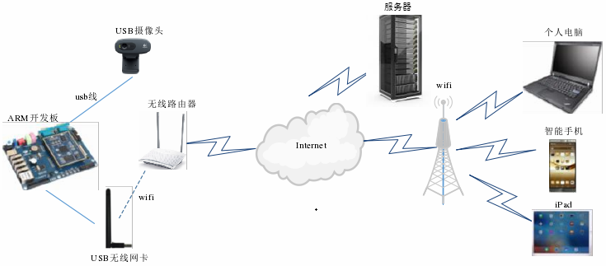

图2.1系统框架图

根据系统的需求分析，家用智能监控系统模块分为以下部分：视频采集模块、视频传输模块、入侵检测模块、报警模块、web显示模块，如图2.2。本课题基于ARM-LINUX平台开发，通过视频采集模块USB摄像头采集视频数据，将采集到的数据经过视频处理模块进行压缩，然后通过视频传输模块传输给pc机上的入侵检测模块进行入侵检测和存储。

视频采集模块：在arm-linux平台下，通过V4L2技术获取usb摄像头采集的视频图像。

视频传输模块：将压缩后的图像通过TCP\UDP协议和无线传输协议实现传输。

视频存储模块：将获取的视频图像存储在服务器磁盘中。

入侵检测模块：在计算机服务器上对图像数据进行智能算法处理，检测和识别移动目标。

报警模块：当检测到异常入侵情况时，系统可以自动报警或者以发短信、邮件等形式提醒用户。

Web显示模块：在arm上移植嵌入式web服务器，使用http超文本传输协议，在html页面中嵌入applet插件，实现web显示，用户只需在浏览器上输入对应的URL地址，便可访问制作好的web页面。



图2.2系统模块图

## 2.3硬件平台

### 2.3.1硬件结构

本系统在现有的网络技术和数字化的监控技术上，使用摄像头模块，数字化视频采集模块，图像检测处理模块。将各个模块结合后形成了一个新的网络视频监控系统。本监控系统中，使用PC机来做中转服务器，将当前的视频监控数据web网络化，可远程的情况下使用家庭的IP地址来查看当前家庭的监控视频。家庭PC机可作为监控中心，对于当前的视频监控进行入侵的检测，使用报警系统来通知用户。

整个系统的操作中使用到PC机，摄像头，ARM开发板。系统描述如图2.3。



图2.3系统结构图

### 2.3.2硬件设备选型

系统中硬件的选取需要考虑其功能需求、应用场景、开发成本、开发周期等因素，可以说是本课题系统的根基，对最终产品的性能有着决定性的影响，因此，对硬件的选取要十分慎重。在满足系统功能需求的前提下，在控制一定成本范围下，选取性价比较高的合适的硬件来提高系统的稳定行。

(1)嵌入式开发板的选择

本系统是基于ARM的嵌入式平台进行设计开发的，硬件平台不仅需要加载嵌入式操作系统，还要实现视频数据的采集、处理和传输，所以选择一款合适的硬件平台非常重要。目前ARM系列中有ARM7 , ARMS , ARM9E和ARM 11等多个典型产品[6]，考虑系统成本及多媒体处理能力，本文采用性价比相对较高的ARM9处理器，在保证视频画面质量和传输实时性的前提下，可以快速地进行图像处理。为了节约设计开发时间和提高硬件集成的稳定性，将更多精力集中在软件设计和系统功能实现方面，所以直接选用ARM9开发板进行设计开发。

本课题采用天嵌公司的tq2440开发板，其核心处理器为ARM9处理器架构，主频可达400MHZ，SDRAM达到64M，支持多种市面上的flash，拥有丰富的外部接口[7]，方便扩展，是三星公司推出的一款功能强大，功耗极低的ARM9嵌入式CPU，支持Linux系统，具有高性价比、高可靠性和稳定性的特点。硬件接口图如下：

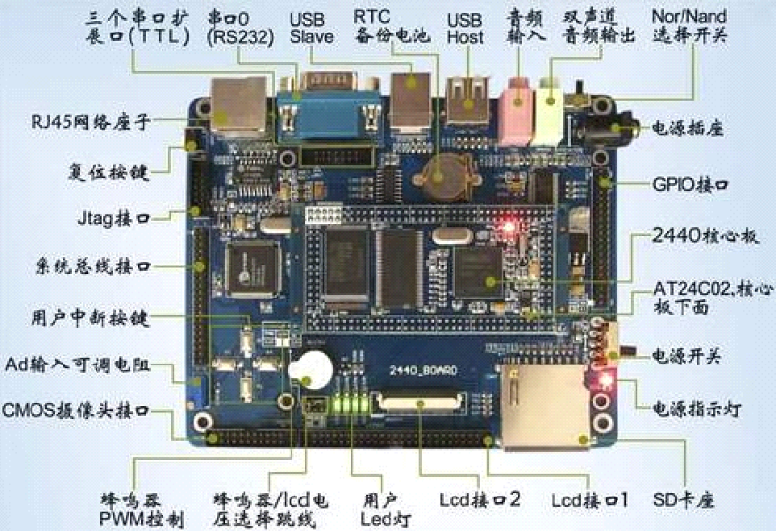

图2.4TQ2440开发板硬件接口图

**表2.1TQ2440开发板主要硬件资源**

|  |  |
| --- | --- |
| TQ2440开发板主要硬件资源 | |
| 硬件 | 描述 |
| CPU处理器 | Samsung S3C2440AL，主频400MHz（最高可达533MHz） |
| SDRAM内存 | 板载64MB SDRAM(标准配置) |
| Nand Flash | 板载256MB Nand Flash（标准配置） |
| Nor Flash | 板载2MB Nor Flash |
| CorePower | 1.25V核心电压供电 |

(2) USB摄像头的选择

对整个视频监控系统而言，作为系统前端的视频采集设备，摄像头采集的视频图像的清晰度、实时性和稳定性都是十分重要的，影响着整个系统的性能。考虑到本监控系统的适用场景，本课题选用的摄像头是罗技C270摄像头，采用CMOS感光元件，可达300万像素，USB2.0接口，支持YUV422和RGB24两种数据格式，最大采集帧数为30帧/秒。选用该摄像头的一个重要原因是该摄像头属于UVC (USB Video Class)摄像头，拥有标准的UVC驱动程序，属于Linux内核的一部分，无须安装额外驱动[8]。

(3)USB无线网卡的选择

在选择无线网卡时需考虑其传输速率及稳定性等一些因素，本课题USB无线网卡采用雷凌RT5572USBWiFi无线模块。它是一款高性能的USB 接口2.4G/5G 无线模块，符合IEEE802.11N标准并向下兼容IEEE802.11B/G 标准，支持IEEE 802.11i安全协议，以及IEEE 802.11e 标准服务质量，其极高的兼容性，能够快速、方便的与无线设备互相联通，支持最新的64/128 位WEP 数据加密，支持WPA-PSK/WPA2-PSK，WPA/WPA2 安全机制，无线传输速率高达300M。能够实现ARM开发板与无线路由器的互联网连接，完成视频数据的无线传输[9]。虽然会受到距离或墙体阻隔等因素的影响，但在无线网卡能够覆盖的有效范围内还是具有可行性的，其稳定性和视频质量较好，能够达到无线传输的目的。

## 2.4软件平台

软件设计与实现在整个系统中也极其重要，好的软件设计对整个系统的运行有着很重要意义。基于软件模块化和结构化的设计思想[10]，整个监控系统的软件结构分为嵌入式操作系统软件和上层应用软件两部分。嵌入式操作系统软件部分主要实现在linux内核的基础上的USB摄像头驱动、无线网卡驱动等外围设备驱动的移植，在此基础上实现视频采集和无线信息的传输。有了操作系统软件部分的实现，上层应用软件才能得以实现。应用软件主要有web服务器、流媒体服务、入侵检测、web页面显示这几部分组成，如图2.5所示。

图2.5系统软件结构图

1. 嵌入式linux操作系统软件

Bootloader是在操作系统运行之前执行的一段程序，这段程序会初始化硬件设备、建立内存空间的映射表，建立适当的系统软硬件环境，为最终调用操作系统内核做好准备。而u-boot是bootloader的一种，支持ARM体系结构。本课题在裸板上移植烧写的是u-boot1.1.6。

嵌入式Linux内核是整个嵌入式系统软件的核心，就像人的心脏。此外，需要对内核进行剪裁移植，去掉不相关的服务，降低系统消耗。本课题移植的是linux-2.6.30的内核。

Yaffs2文件系统是专为嵌入式系统使用NAND 型闪存而设计的日志型文件系统，它速度更快，挂载时间很短，对内存占用较小。因此本课题选择yaffs2文件系统。

移植u-boot、linux内核、文件系统，构建基本的linux操作系统，在此基础上，还需要移植雷凌RT5572USB网卡驱动和C270摄像头驱动。

1. 应用层软件

移植mjpg-streamer流媒体服务器实现监控数据采集、压缩和传输。移植boa服务器和监控页面设计实现实现web服务。入侵检测模块对监控数据进行智能分析和报警。

应用层软件工作流程：首先mjpg-streamer流媒体服务接收到远程浏览器发送来的连接请求，创建一个新连接，通过linux的V4L2技术启动摄像头采集到yuv格式的图像数据，在经过格式转换、压缩传输给远程浏览器。同时，会实时的把采集到图像数据进行智能分析，检测移动目标，报警。

## 2.5本章小结

本章主要介绍了家用智能监控系统的设计过程，首先对整个系统做出详细的需求和功能分析，在此基础上，设计整个系统的总体架构，并对硬件结构和软件结构进行分析，对软硬件平台的功能进行阐述。

# 3.嵌入式系统环境的搭建

## 3.1系统开发硬件环境的搭建

在进行系统开发前，需要搭建开发测试的硬件环境，本课题是基于嵌入式的智能监控系统，嵌入式端采用arm9开发板，图像采集部分需要USB摄像头，图像数据及相关数据的传输需要通过USB无线网卡传输，图像存储需要sd卡。图像智能分析，需要在pc服务器上对实时的每帧图片进行处理。开发嵌入式时，嵌入式开发板需通过串口线与pc端相连，通过串口工具来开发。

## 3.2嵌入式交叉编译环境的搭建

### 3.2.1交叉编译的目的与意义

交叉编译指在一种计算机环境下运行编译程序，编译出在另外一种计算机环境下运行的程序，这个编译过程叫做交叉编译，也可认为是在一种平台下生成另外一种平台下的可执行代码。但是为什么要进行交叉编译，原因是 在进行嵌入式系统的开发时，运行程序的目标平台通常具有有限的存储空间和运算能力，比如常见的ARM 平台，其一般的静态存储空间大概是16到32MB，而CPU的主频大概在100MHz到500MHz之间。这种情况下，在ARM平台上进行本机编译就不太可能了，这是因为一般的编译工具链（compilation tool chain）需要很大的存储空间，并需要很强的CPU运算能力。为了解决这个问题，交叉编译工具就应运而生了。通过交叉编译工具，我们就可以在CPU能力很强、存储控件足够的主机平台上（比如PC上）编译出针对其他平台的可执行程序。

一般编译程序代码需要经过四个步骤，分别是预处理(preprocessing)，编译(compilation) ,汇编((assembly)和连接((linking)，经过编译后文件为可执行文件。其中预处理过程中在识别#开头的命令中，根据编译条件来选择代码来编译，编译后将输出“.i”格式的文件，预处理过程中使用的工具是arm-linux-cpp工具。编译将文件翻译成汇编语言，编译后将输出“.s”格式的文件，编译用到的工具为ccl。汇编将输出的汇编代码翻译成符合一定格式的机器代码，编译后将输出“.o”格式的文件，Linux上为ELF文件(OBJ文件)，汇编用到的工具arm-linux-as。连接是将生成的OBJ文件和系统库的OBJ文件，库文件连接起来，最终生成在arm上运行的可执行文件，连接用到工具arm-linux-ld.本项目使用的arm架构的板子，代码在A9核心板子上运行，因此需要搭建一个能够生成可以在ARM平台上执行的编译软件，交叉编译器的移植与mcu类型、硬件定义等都有关系，一般芯片开发厂商都会提供交叉编译器。

### 3.2.2交叉编译环境搭建步骤

（1）搭建pc端linux操作系统，本次开发采用ubuntu12.04操作系统。

（2）用户登录pc端linux系统，本课题采用4.3.3版本的交叉编译器，将arm-linux-gcc-4.3.3.tar.bz2压缩包复制到pc端/opt/arm目录下。

（3）在pc端linux终端下输入“tar xvfj arm-linux-gcc-4.3.3.tar.bz2 –C /”将交叉编译器解压到/opt/arm/4.3.3目录下。

（4）配置环境变量，vi /etc/bashrc。

打开文件，在文件中添加交叉编译工具的路径的语句这样交叉环境变量就加到了 PATH 环境变量中，我们每次使用 arm-linux-gcc 等交叉编译命令时，就在使用了 4.3.3 版本中的 arm-linux 交叉编译命令了。

在文件中加入语句“export PATH=/opt/arm/4.3.3/bin/:$PATH”，保存并关闭文件。在终端中输入source /etc/bashrc 使交叉编译器生效。在终端上输入 arm-linux-gcc -v 来查看交叉工具的版本。

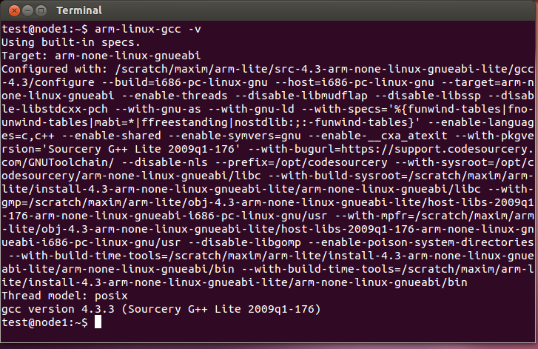

**图3.1交叉编译器配置结果图**

## 3.3嵌入式linux系统的搭建

Linux系统是一个应用很成熟的操作系统，系统安全可靠，支持多平台和多处理器。一方面它的源代码是开放的，方便对其裁剪以适合设计需求，另一方面具有良好的可移植性，这些使其成为嵌入式开发的首选。从软件角度来看，移植嵌入式Linux操作系统一般可以分为三个层次[11]，引导程序(Bootloader) ， Linux内核(Kernel)以及根文件系统(Filesystem )。本文选用了Linux3.1.8内核，系统为嵌入式操作系统，下面将阐述移植嵌入式Linux系统的过程和方法。

### 3.3.1 u-boot的移植

Bootloader是嵌入式Linux系统中引导内核启动的一段程序，首先初始化硬件，建立一个合适的环境引导系统在硬件平台上运行。由于Bootloader的运行实现依赖于嵌入式系统的硬件，所以不同的嵌入式硬件系统需要不同的Bootloader。目前常用的Bootloader有RedBoot，ARMboot，U-boot等。其中U-boot是一种开源的、功能强大的Bootloader，它不仅包含各种类型的处理器，还提供了丰富的外设驱动[12]。最大的优势就是加快了项目开发的进度，节省开发时间。

因此，本系统选用的引导程序是U-boot1.1.6，移植操作如下:

（1）制作U-boot镜像文件

将源码包uboot_1.1.6.tar.gz复制到/opt/uboot工作目录，并进入目录进行解压，然后通过make 该开发板cpu所对应的配置文件，进行开发板匹配配置、编译。

（2）烧录U-boot镜像

成功编译后，将会在uboot 1.1.6目录下生成u-boot.bin的二进制文件，将其烧写到ARM开发板的Nandflash中完成移植。

### 3.3.2 linux内核的移植

Linux内核是一种系统软件，可以进行多任务操作，Linux内核移植过程就是针对具体的目标平台，然后对Linux内核进行裁剪和修改，最后编译生成的内核镜像文件安装到目标平台中运行。本系统将移植的是Linux2.6.30版本的内核。

移植操作如下:

（1）源代码的获取

内核源码的获取可以在Linux内核官网上下载，网址<http://www.kernel.org/>。

（2）添加对arm的支持

首先，解压内核源码到pc中，使用解压命令“tar xvfj linux-2.6.30.tar.bz2 -C /opt/arm/”,然后解压到pc的“/opt/arm/”目录下。进到内核源码，修改Makefile文件，将“ARCH ?=(SUBARCH)”修改为“ARCH=arm”，将“CROSS_COMPILE=arm-linux-”，然后保存。

（3）修改平台输入时钟

找到内核源码arch/arm/mach-s3c2440/mach-smdk2440.c文件，在函数 static void __init smdk2440_map_io(void)中，修改成s3c24xx_init_clocks(12000000)。

（4）添加nandflash支持

修改文件arch/arm/plat-s3c24xx/common-smdk.c文件中的smdk_ default_ nand_part、smdk_nand_info结构体，同时在内核配置中添加对nandflash的支持。

（5）修改机器号

修改S3C2440的机器号 ，由于Bootloader传递给Linux内核的机器号为168，为与Bootloader传递参数一致，修改 arch/arm/tools/math-types文件。

s3c2440 ARCH_S3C2440 S3C2440 362

修改为：

s3c2440 ARCH_S3C2440 S3C2440 168

（6）配置linux内核

进入Linux-2.6.30内核主目录，通过命令“make s3c2410_defconfig”将2410的默认配置文件写到当前目录下的.config。S3C2410的配置和S3C2440差不多，在这基础上进行修改。

配置内核模块的功能，有几种方式可以进行界面选择：

make menuconfig（文本选单的配置方式，在有字符终端下才能使用）

make xconfig（图形窗口模式的配置方式，图形窗口的配置比较直观，必须支持Xwindow下才能使用）

make oldconfig（文本配置方式，在原内核配置的基础修改时使用）

本课题使用make menuconfig命令，根据需求配置linux内核。

（7）编译烧写

使用命令“make zImage” 成功编译后，将内核源码目录arch/arm/boot下生成的zImage内核映像文件烧写到ARM开发板中，完成Linux2.6.30内核移植。

### 3.3.3 yaffs文件系统的移植

文件系统是一种用户和操作系统进行交互的机制，如果Linux中缺少文件系统，用户与操作系统之间的交互操作就不存在了，就无法使用shell命令来运行可执行文件。嵌入式Linux操作系统支持Yaffs2, Cramfs, Jffs2等多个文件系统，其中Yaffs2是专门为Nand闪存而设计的，运行速度更快，占用的内存空间也更少，而且对于大容量的Nandflash芯片能够提供很好地支持。由于开发板所用存储设备为Nandflash，所以本课题选择使用Yaff2嵌入式文件系统。

移植操作如下：

（1）获取yaffs源码git://www.aleph1.co.uk/yaffs2。在内核中添加对yaffs的支持,需要在linux内核中打上yaffs2的补丁，并且在配置单中添加对yaffs的支持，方法如下：

#cd yaffs2/

#./patch-ker.sh c /opt/arm/linux-2.6.30.4/

（2）获取busybox源码<http://www.busybox.net/downloads/>，配置，编译并安装busybox，在busybox目录下生成一个名为“_install”的目录。

（3）开始构建文件系统

①在工作目录下新建一个“root_2.6.30.4”的目录，创建根文件系统的目录，复制上一步编译出来的busybox的“bin”、“sbin”、“usr”、“linuxrc”目录到“root_2.6.30.4”目录下：

#mkdir –p /opt/arm/root_2.6.30.4

#cd /opt/arm/root_2.6.30.4

#cp –rf /opt/arm/busybox-1.13.0/_install/* .

#mkdir –p dev etc home/sky lib mnt opt proc root sddisk sys tmp udisk usr/lib usr/share var

②创建设备文件，dev目录下的内容在内核挂载完文件系统后，系统会使用mdev自动建立。在使用mdev构建“dev”目录前，init进程需要用到“/dev/console”和“/dev/null”这两个设备文件，所以需要手动创建。

#cd /opt/arm/root_2.6.30.4/dev

#mknod console c 5 1

#mknod null c 1 3

③安装建立etc目录下的配置文件，比如/etc/fstab、/etc/group、/etc/inittab、/etc/passwd、/etc/profile等文件

④使用命令 “mkyaffsimage_2 root_2.6.30.4 root_2.6.30.4.bin”编译好文件系统镜像，烧写到arm板上。

## 3.4外设驱动的移植和编写

对ARM开发板硬件的操作是通过对Linux内核中的设备驱动的调用来实现的，驱动的作用就是把这些调用映射到设备操作。要使外围设备在ARM开发板上能正常工作，Linux系统需要加载该设备的驱动程序，通常有两种实现方式:一种是把外设相应的驱动模块编译进内核;另一种是将其编译为功能模块，即生成.o文件，在需要时动态加载此文件[13]。本文采用的是第一种方式，直接将设备驱动编译进Linux内核，使其即随内核启动而自动加载。在Linux系统中，驱动程序作为内核的一部分提供对设备操作的支持，主要包括设备的打开和释放、设备的读写、设备的控制管理等。应用程序通过系统调用与内核通信，Linux将所有设备看作设备文件，对设备文件的操作如同普通文件类似，提供open(), close(), read(), write(), ioctl()等几个主要调用接口。在应用程序中使用系统调用如readQ时，最终会转换成内核中对具体设备的read()操作，而我们编写驱动程序的目的就是提供这些打开、关闭读、写、控制接口。

### 3.4.1摄像头驱动移植

先移植摄像头驱动至内核，重新配置内核，将对应的摄像头支持模块勾选上，再重新编译内核，使摄像头的驱动程序加入内核，实现开机驱动自动加载。罗技C270摄像头是标准的UVC摄像头，在linux-2.6版本以后的Linux内核里己经集成了UVC的驱动，由于本系统的Linux2.6.30内核中己集成了C270的摄像头驱动，所以只需配置Linux内核即可。摄像头驱动模块的内核配置过程如下:

（1）配置内核

①进入内核配置选项

#make menuconfig

②在Device Drivers菜单里面选择在Device Drivers菜单里面选择Multimedia devices;

③选择Video capture adapters进入V4L USB devices，选择支持uvc，具体配置见下图。

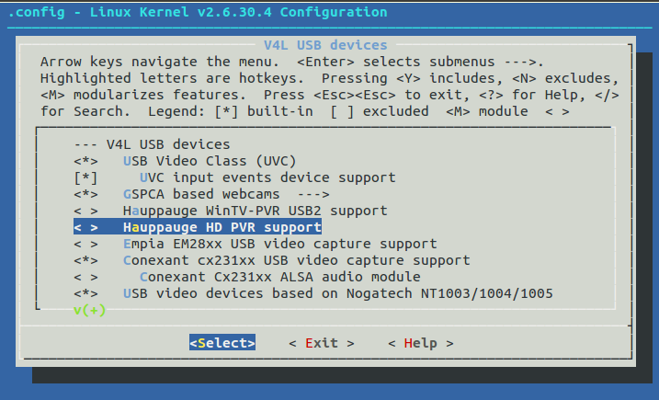

**图3.2内核配置图**

（2）编译内核，内核配置完成后，使用命令make zImage 编译内核，将编译好的内核烧写到开发板上。开发板重启后，会自动加载摄像头驱动，这时插上摄像头会出现以下提示。



### 3.4.2无线网卡移植

本系统选用的是雷凌RT5572无线网卡，通过USB接口将其连接到开发板，由于Linux2.6.30内核没有带RT557x的驱动程序，所以这里需要rt5572无线网卡的驱动源码。无线网卡驱动模块的内核配置过程如下:

（1）从官网或其他途径获取RT5572的linux驱动源码。

（2）解压后，修改源码中的makefile、config.mk等文件，使之与本地交叉编译环境匹配。

（3）编译源码生成.ko文件，去掉调试信息。

（4）重新配置编译内核，勾选 Device Drivers --->Network device support --->Wireless LAN(non-hamradio) ---> Wireless LAN driver(non-hamradio)& Wireless Extensions。

（5）拷贝驱动到目标系统

把./RT2870STA.dat拷贝到开发板（/etc/Wireless/RT2870STA）目录下

把./os/linux/rt3070sta.ko拷贝到开发板

把./common/rt2870.bin拷贝到开发板（lib/firmware）目录下

（6）加载驱动模块

$ insmod /xxx/rt3070sta.ko

无线网卡驱动移植完成后，插入USB无线网卡会出现以下提示信息。



## 3.5本章小结

本章讲述了嵌入式系统环境的搭建和实现过程。主要包括嵌入式硬件环境搭建、交叉编译环境搭建、U-Boot 移植、内核移植、文件系统的移植、网卡驱动移植、USB 摄像头驱动移植等。

# 4.运动目标入侵检测的设计与实现

运动目标入侵检测模块利用数字图像处理技术和机器视觉相关技术，对采集到的图像进行运动的目标检测和识别。在实际应用中，能够很好地帮助人们自动识别运动目标，从而有效地防止偷盗和入侵等违法犯罪行为。

## 4.1运动目标检测的主要方法

运动目标检测技术是机器视觉领域的一个重要研究方向。运动目标检测中的运动目标称为前景，是人们感兴趣的区域，而不是前景的区域称为背景，是需要忽略的区域，运动检测的目的即是在一个视频流中提取出前景区域，供下一步目标识别、跟踪、行为分析等等环节处理。然而，很难准确的定义什么是前景，特别是在诸如光线渐变、突变，动态背景，伪装效应，阴影，鬼影等等具有挑战性的场景中，准确的定义前景并精确的提取出前景是一件十分困难的任务。当前，常用的运动目标检测方法有:帧间差分法(Frame Difference)、光流法(Optical Flow)、背景差分法。其他的检测方法基本上都是由这三种方法改进而来的。

### 4.1.1帧间差分法

摄像机采集的视频序列具有连续性的特点。如果场景内没有运动目标，则连续帧的变化很微弱，如果存在运动目标，则连续的帧和帧之间会有明显地变化。

帧间差分法(Temporal Difference)就是借鉴了上述思想。由于场景中的目标在运动，目标的影像在不同图像帧中的位置不同。该类算法对时间上连续的两帧或三帧图像进行差分运算，不同帧对应的像素点相减，判断灰度差的绝对值，当绝对值超过一定阈值时，即可判断为运动目标，从而实现目标的检测功能。



**图4.1帧间差分法原理图**

两帧差分法的运算过程如图4.1所示。记视频序列中第n帧和第n−1帧图像为 $f_{n}$ 和 $f_{n-1}$，两帧对应像素点的灰度值记为 $f_{n}(x,y)$ 和 $f_{n-1}(x,y)$，按照式4.1将两帧图像对应像素点的灰度值进行相减，并取其绝对值，得到差分图像Dn：

$D_{n}（x,y）=\left|f_{n}(x,y)-f_{n-1}(x,y))\right|$ 式（4.1）

设定阈值T，按照式4.2逐个对像素点进行二值化处理，得到二值化图像 ${R^{'}}_{n}$。其中，灰度值为255的点即为前景(运动目标)点，灰度值为0的点即为背景点；对图像 ${R^{'}}_{n}$ 进行连通性分析，最终可得到含有完整运动目标的图像 $R_{n}$。

${R^{'}}_{n}\left(x,y\right)=\left\{\begin{aligned}255,D_{n}\left(x,y\right)>T \\ 0 ,other\end{aligned}\right.$ 式（4.2）

在帧间差分法中，阈值 T 的选择非常重要。如果阈值T选取的值太小，则无法抑制差分图像中的噪声；如果阈值T选取的值太大，又有可能掩盖差分图像中目标的部分信息；而且固定的阈值T无法适应场景中光线变化等情况。帧间差分法的原理简单，计算量小，能够快速检测出场景中的运动目标。但是帧差法只能提取出运动目标的轮廓，其内部会产生空洞。对帧差法的发展有三帧差分法，自适应阈值差分法等。

### 4.1.2光流法

光流的概念是Gibson在1950年首先提出来的。它是空间运动物体在观察成像平面上的像素运动的瞬时速度，是利用图像序列中像素在时间域上的变化以及相邻帧之间的相关性来找到上一帧跟当前帧之间存在的对应关系，从而计算出相邻帧之间物体的运动信息的一种方法。一般而言，光流是由于场景中前景目标本身的移动、相机的运动，或者两者的共同运动所产生的。1981年，Horn和Schunck创造性地将二维速度场与灰度相联系，引入光流约束方程，得到光流计算的基本算法[14]。人们基于不同的理论基础提出各种光流计算方法，算法性能各有不同，按照理论基础与数学方法的区别把它们分成3种：基于匹配的方法、频域的方法和梯度的方法。

光流法检测运动物体的基本原理是：给图像中的每一个像素点赋予一个速度矢量，这就形成了一个图像运动场，在运动的一个特定时刻，图像上的点与三维物体上的点一一对应，这种对应关系可由投影关系得到，根据各个像素点的速度矢量特征，可以对图像进行动态分析。如果图像中没有运动物体，则光流矢量在整个图像区域是连续变化的。当图像中有运动物体时，目标和图像背景存在相对运动，运动物体所形成的速度矢量必然和邻域背景速度矢量不同，从而检测出运动物体及位置。采用光流法进行运动物体检测的问题主要在于大多数光流法计算耗时，实时性和实用性都较差。但是光流法的优点在于光流不仅携带了运动物体的运动信息，而且还携带了有关景物三维结构的丰富信息，它能够在不知道场景的任何信息的情况下，检测出运动对象。

光流法的前提假设：

（1）相邻帧之间的亮度恒定；

（2）相邻视频帧的取帧时间连续，或者，相邻帧之间物体的运动比较“微小”；

（3）保持空间一致性；即，同一子图像的像素点具有相同的运动。

然而，在实际应用中，由于遮挡性、多光源、透明性和噪声等原因，使得光流场基本方程的灰度守恒假设条件不能满足，不能求解出正确的光流场，同时大多数的光流计算方法相当复杂，计算量巨大，不能满足实时的要求，因此，一般不被对精度和实时性要求比较高的监控系统所采用。

### 4.1.3背景差分法

背景差分法，是运动目标检测中最常用的一种算法。它是采用图像序列中的当前帧和背景参考模型比较来检测运动物体的一种方法,其性能依赖于所使用的背景建模技术。

在基于背景差分方法的运动目标检测中，背景图像的建模和模拟的准确程度，直接影响到检测的效果。不论任何运动目标检测算法，都要尽可能的满足任何图像场景的处理要求，但是由于场景的复杂性、不可预知性、以及各种环境干扰和噪声的存在，如光照的突然变化、实际背景图像中有些物体的波动、摄像机的抖动、运动物体进出场景对原场景的影响等，使得背景的建模和模拟变得比较困难。要从视频序列中建立背景模型，背景模型主要可分为参数化的背景模型和非参数化的背景模型。常用的参数化背景建模方法有:基于单高斯模型的方法[15]、基于混合高斯模型的方法[16]、基于码本的方法[17]、基于视觉背景提取的方法[18]等。由于非参数化背景建模在数据估计未知函数密度时需要大量的计算，例如核密度估计[19]，不利于系统的实时性要求，而参数化背景建模建立密度函数的过程简单有效，因此得到了广泛的推广。

参数化背景建模法流程如下：



**图4.2背景建模法流程图**

建模原理是：首先根据视频序列的背景参数构建一个背景模型，将当前帧与背景模型图像做差分运算，并对差分图像做二值化处理，灰度值变化大于阈值是前景图像，小于阈值的是背景图像。

设阈值为T，对 $D_{n}的每个像素点$ 做二值化处理。

$$R_{n}\left(x,y\right)=\left\{\begin{aligned}255,D_{n}\left(x,y\right)>T \\ 0 ,other\end{aligned}\right.$$ 式（4.3）

由上式可知，背景图像 $B_{n}(x,y)$ 的精确与否直接关系到运动目标的检测效果。如何快速精确的得到背景图像是背景建模的前提。另外，背景图像 $B_{n}(x,y)$ 并不是一直不变的，随着光照等因素的影响，需要及时的更新背景模型以适应背景的变化，及时准确地更新背景模型是背景差分法的关键。更新背景模型应遵循以下两点:

（1）及时更新背景模型:因为光照的变化会引起背景的全局变化，但是像素值改变较小。也有可能因为背景图像中物体突然增加或减少，引起背景局部像素发生巨大的改变(比如背景中长时间停放的车辆突然开走)。此时需要及时的更新背景来响应背景的变化，避免发生漏检和误检。

（2）具有较强的抗干扰能力:有时背景中会出现运动目标或其他干扰物体，例如飘落的树叶，波动的水面等等，此时就要求背景模型具有较强的抗干扰能力，不会将这些干扰因素更新到背景模型中来。

背景差分法检测运动目标速度快，检测准确，易于实现，其关键是背景图像的获取。在实际应用中，静止背景是不易直接获得的，同时，由于背景图像的动态变化，需要通过视频序列的帧间信息来估计和恢复背景，即背景重建，所以要选择性的更新背景。

### 4.1.4三种检测方法实验对比

背景差分法、帧间差分法、光流法是运动目标检测的三种主要算法，本节针对这三种算法进行实际的实验与对比。本课题实验采用一段交通监控录像视频测试对比上述几种算法。

由于光流法比较复杂，计算时间较长，因此不适用于本系统。在此，展示背景差分法中较流行的算法高斯混合模型建模法和帧间差分法中的三帧差法这两种算法分割运动目标前景的效果图展示。

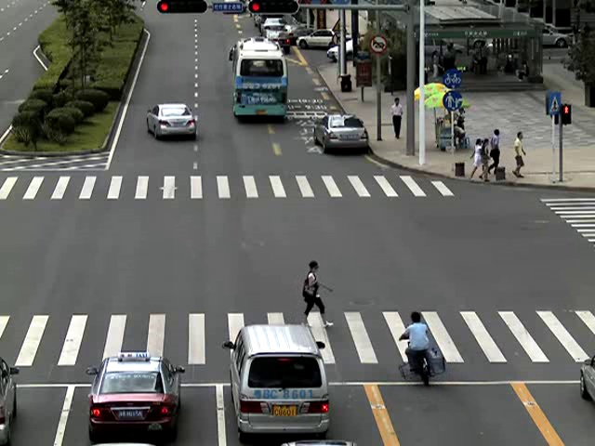

**（a）原始图像**

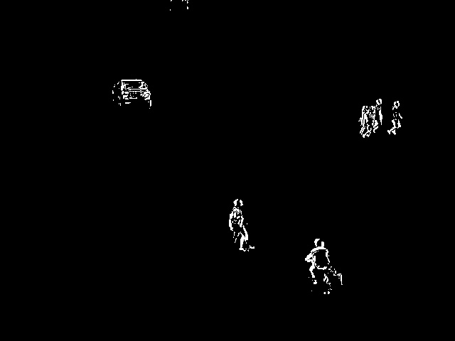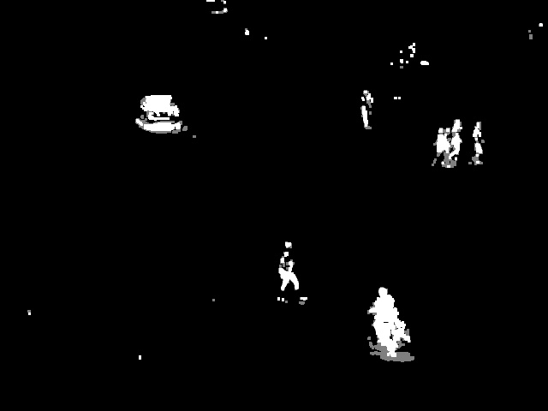

**（b）三帧差法检测效果图** **（c）高斯混合模型检测效果图**

**图4.3运动目标检测前景图**

本次实验截取的是视频第430帧处理的效果图，图中下方的汽车由于等待绿灯，处于静止状态，并未计入运动前景。视频中右上方一移动非常缓慢的行人，帧差法没有检测出，而高斯混合模型却将其检测到。可见，帧差法对移动缓慢的运动目标检测效果不是很理想。此外，帧差法检测出来的移动目标有重影，内部空洞等现象。

对比三种运动目标检测方法，光流场法计算复杂，且受环境影响较大，不适用于实时监控系统；帧差法计算简单，但是检测结果不完整，只能检测出运动目标的外轮廓，且存在重影现象；背景差分法效果较好，然而建立一个良好的背景模型需要花费很大计算量和存储量的开销。

## 4.2人体目标检测技术

本课题入侵检测系统在检测出有运动物体的情况，对运动物体做检测，排除家养宠物等一些运动目标的干扰，当检测是人体的情况下再进行报警，这就需要对运动目标进行人体目标检测，检测的过程一般分为两步：首先提取运动目标的特征信息；将特征信息作为输入参数，利用训练好的分类器对运动目标进行分类。提取目标特征是检测的前提，只有有效的特征信息才能有效的识别目标。学习集也是由大量目标特征组组成，通过学习集来训练分类器，分类器的训练直接影响最终检测识别的效果。

### 4.2.1特征信息提取

行人特征描述子可以分为三类：底层特征，混合特征和基于学习的特征。

（1）底层特征指的是颜色、纹理和梯度等基本的图像特征。这些单一特征可以计算速度快，并且可以利用积分图技术快速计算，但是只从某一方面如梯度、颜色或者纹理来描述行人特征，判别力较差。用于行人检测的底层特征主要包括Haar, HOG, LBP等。

①Haar特征最早由Viola等人[20]提出并应用到人脸检测中，Haar-like的优势在于能更好的描述明暗变化，因此用于检测正面的人脸，其特征的简单表示如图所示。每一个特征值对应为图中一个矩形区域块的计算结果，在计算时通过黑色部分像素之和减去白色部分像素之和得到。对同一个区域块做计算时，不同的计算方法将得到同一个区域块不同的特征值。



**图4.4Haar-like特征描述图**

之后，Lienhart R．等人[21]在Viola提出的haar特征的基础上进行了拓展，提出了Haar-like特征，加入了旋转45°角的矩形特征。扩展后的特征大致分为4种类型：边缘特征、线特征环、中心环绕特征和对角线特征：



② 行人HOG特征的核心思想[22]:在一幅监控图像中，人体的表观信息能被局部目标的梯度方向密度或边缘方向密度的统计信息很好地表示，因为梯度主要集中存在于边缘区域。详细的实现步骤是:首先把图像划分为小的连通区域即细胞单元，接着统计细胞单元内各像素点的梯度方向或边缘方向直方图，最后把得到的直方图整合起来就可以组成特征描述子。为了进一步地提高特征的精确度，我们将这些局部直方图在图像的更大区块(block)中进行对比度归一化。所采用的方法是:先计算各直方图在这个区块中的密度，然后根据这个密度对区块中的各个细胞单元做归一化。经过归一化后，HOG特征对光照和阴影的抗干扰性更好。

相对于其他的特征描述子方法而言，HOG特征描述子有很多自己的优点。由于HOG特征的提取方法是在图像的局部细胞单元上操作，所以它对图像空间几何和物理光学的形变都能保持较好的不变性(这两种形变只会出现在更大的空间邻域上)，HOG的优势在于能更好的描述形状，在行人识别方面有很好的效果。

具体步骤如下：



**图4.5hog算法处理流程**

第一步：将输入的图像灰度化，看作一个由x，y，z(灰度)构成的三维图像;

第二步：采用Gamma校正法对输入的图像进行归一化;目的是调节图像的对比度，降低图像局部的阴影和光照变化对计算直方图所造成的影响，同时可以抑制噪音的干扰;

第三步：计算图像中的每个像素的梯度(包括大小和方向)，其中包括计算图像的横坐和纵坐标方向的梯度，并由此计算每个像素位置的梯度方向值;一阶求导操作不仅能够捕获轮廓信息、阴影信息以及一些纹理信息，还能进一步弱化光照的干扰。

第四步：将图像划分成小的细胞单元cells(一般取6*6像素/cell)，并统计每个cell的梯度直方图(不同梯度的个数)，即可形成每个cell的描述子;



**图4.6像素梯度方向划分示意图**

假设我们采用9个直方图通道进行加权投票来统计6*6个像素的梯度信息，也就是将cell的梯度方向360度分成9个方向块。如图4.5所示:若像素的梯度方向是20°—40°范围内，梯度大小就是作为投影的权值，假设它的梯度大小是m，则让直方图第2个通道的计数加m;如此反复对cell每个像素用梯度方向在直方图中进行加权投影(映射到固定角度范围)，就可以统计得到这个cell的梯度方向的直方图，即是该cell对应的9维特征向量(因为有9个通道)。

第五步：将一个block中所有cell的特征向量串联起来，并对梯度强度做归一化处理，就得到了该block的HOG特征描述子;不同的blocks是相互重叠的，每个cell的特征会以不同的结果多次出现在最终的特征向量中。对梯度强度做归一化是由于局部光照的变化以及前景一背景对比度的变化，使得梯度强度的变化范围非常大，归一化能够进一步对光照、阴影和边缘进行压缩。

第六步：将图像内的所有block的HOG特征描述子串联起来可以得到该图像(所要检测的目标)的HOG特征描述子，即是最终的可供分类使用的特征向量。

③ LBP（Local Binary Pattern，局部二值模式）是一种用来描述图像局部纹理特征的算子；它具有旋转不变性和灰度不变性等显著的优点。它是首先由T. Ojala, M.Pietikainen, 和D. Harwood [23]在1996年提出，用于纹理特征提取。而且，提取的特征是图像的局部的纹理特征。

原始的LBP算子定义为在3*3的窗口内，以窗口中心像素为阈值，将相邻的8个像素的灰度值与其进行比较，若周围像素值大于中心像素值，则该像素点的位置被标记为1，否则为0。这样，3*3邻域内的8个点经比较可产生8位二进制数（通常转换为十进制数即LBP码，共256种），即得到该窗口中心像素点的LBP值，并用这个值来反映该区域的纹理信息。如下图所示：



**图4.7LBP算法示意图**

原始的LBP提出后，研究人员不断对其提出了各种改进和优化，比如：圆形LBP算子、LBP旋转不变模式、LBP等价模式等。

（2）混合特征指的是多种底层特征的融合，或者是底层特征的高阶统计特征。例如Schwartz等人[24]将HOG特征与颜色、纹理和边缘等特征相结合，构建出高维的描述子，从而实现目标的识别。这种特征能从不同的侧面来刻画图像特征，提高检测的准确率，但是随着特征的维度增加，特征的计算和分类器的检测时间也增加，影响实时性。

（3）基于学习的特征目前一般是指神经网络直接从原始图像学习得到的特征。这种特征能从大量的样本中学习出判断能力较强的特征，在行人检测中表现很出色，但是它的计算依赖高性能的硬件，也和训练样本密切相关，若样本不具有代表性，很难学习到好的特征。

如使用卷积神经网络提取的特征，卷积神经元每一个隐藏层的单元提取图像的局部特征，将其映射成一个平面，特征映射函数采用relu函数作为卷积网络的激活函数，使得特征映射具有平移不变性。每个神经元与前一层的局部感受野相连。卷积神经网络通过局部感受野，共享权值和亚采样来保证图像对位移、缩放和扭曲的鲁棒性。

### 4.2.2主流分类算法

人体检测的分类算法主要用来检测当前检测窗口中是否有人体。目前主流的分类算法主要有：贝叶斯分类算法、Adaboost分类算法、决策树分类算法、svm分类算法以及比较流行的深度学习算法。

（1）贝叶斯分类算法：它是一种基于概率统计方法的随机分类模式，通过优化其最小错误率来实现算法功能，目前己被广泛的应用在图像处理领域，不过具体的分类结果较为依赖训练时选用的样本[25]。分类算法主要建立在类的概率密度函数基础上，同时结合了最小误判概率和最小损失准则，这使得分类器性能达到理论上的最优。

（2）Adaboost分类算法：AdaBoost分类器即为自适应的Boosting算法。Boosting分类器是由一种多级分类的嵌套结构组成，系统训练时采用循环训练的方法，这样可以保证每级都能筛选出更可靠的特征，最大程度提升分类器的效力。AdaBoost比普通Boosting分类器进行了更多次数的筛选，在每级获得有效特征的能力更好，最终检测数据也就更加准确，不过这也导致训练的时间更长。

AdaBoost算法在训练时首先初始化所有训练样例的权重，根据元组的权重从元组集中抽样组成训练集，再利用此训练集训练出一个最优弱分类器，根据该弱分类器的错误率更新元组的权重，重复以上步骤N次，得到N个最优弱分类器，则强分类器即可由这N个分类器按一定的权重进行组合而成[26]。

（3）决策树分类算法：决策树(Decision Tree）是在已知各种情况发生概率的基础上，通过构成决策树来求取净现值的期望值大于等于零的概率，评价项目风险，判断其可行性的决策分析方法，是直观运用概率分析的一种图解法。由于这种决策分支画成图形很像一棵树的枝干，故称决策树。在机器学习中，决策树是一个预测模型，他代表的是对象属性与对象值之间的一种映射关系。

（4）svm分类算法：SVM是支持向量机(Support Vector Machine)的简称，被广泛应用于处理小样本、非线性及高维模式识别中。它是由Corinna Cortes和Vapnik首先提出的，找一种超平面函数，SVM以结构风险最小化原则为理论基础，它的最终目标是寻可以有效地把原始样本数据分成相互之间间隔最大的两部分，被广泛应用在函数拟合等机器学习中。

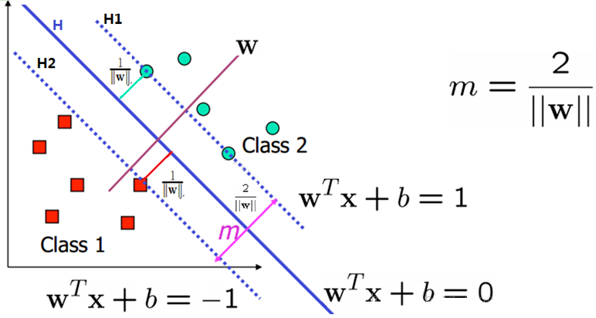

**图4.8SVM分类算法原理图**

假设已经完成了对样本的分隔，且两种样本的标签分别是{+1，-1},为了描述离分隔超平面最近的数据点，需要找到两个和这个超平面平行和距离相等的超平面：

H1: y = wTx + b=+1 和 H2: y = wTx + b=-1。

在这两个超平面上的样本点也就是理论上离分隔超平面最近的点，是它们的存在决定了H1和H2的位置，支撑起了分界线，它们就是所谓的支持向量，这就是支持向量机的由来有了这两个超平面就可以顺理成章的定义上面提到的间隔（margin）了二维情况下 ax+by=c1和ax+by=c2两条平行线的距离公式为：

$\frac{{|C}_{1}-C_{2}|}{\sqrt{a^{2}+b^{2}}}$ 式（4.4）

距离最大化等价于||W||最小化。

最终转化成一个凸优化问题：

$\left\{\begin{aligned}min \frac{1 }{2}||W|| \\ subject to y_{i}\left[\left(wx_{i}\right)+b\right]-1≥0,(i=1,2,…n)\end{aligned}\right.$ 式（4.5）

最终得到式 $g\left(x\right)=\sum_{i=1}^{N}{a_{i}}y_{i}<x_{i},x>+b$, 当要对一个数据点分类时，只需要把待分类的数据点带入 $g\left(x\right)$ 中，把结果和正负号对比即可。

当遇到非线性可分的情况，需要将低维的样本集映射到高维则可以变成线性可分。

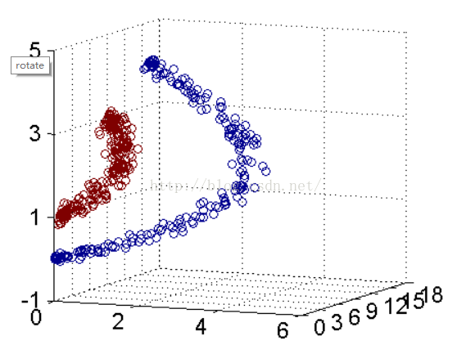

**图4.9 svm高纬度原理图**

设映射函数为Φ(*)，则映射后的空间分类函数变成

$f\left(x\right)=\sum_{i=1}^{N}{a_{i}}y_{i}<Φ(x_{i}),Φ(x)>+b$, 式（4.6）

此时会造成纬度灾难，即纬度的数目爆炸式增长，所以这里需要引入核函数，核函数的思想是寻找一个函数，这个函数使得在低维空间中进行计算的结果和映射到高维空间中计算内积 $<Φ(x_{i}),Φ(x)>$ 的结果相同。这样就避开直接在高维空间中进行计算，而最后的结果却是等价的。

现在，分类函数就变成了这样：

$f\left(x\right)=\sum_{i=1}^{N}{a_{i}}y_{i}k(x_{1},x_{2})>+b$,其中k就是核函数。 式（4.7）

（5）深度学习算法：深度学习是机器学习研究中的一个新的领域，其动机在于建立、模拟人脑进行分析学习的神经网络，它模仿人脑的机制来解释数据。深度学习的概念源于人工神经网络的研究。含多隐层的多层感知器就是一种深度学习结构。深度学习通过组合低层特征形成更加抽象的高层表示属性类别或特征，以发现数据的分布式特征表示。

## 4.3基于Vibe运动目标前景提取

运动目标检测是整个目标入侵检测模块的前提和基础，而之所以要先对图像进行运动目标前景提取，而不直接对图像进行分类器检测，这是因为如果直接对整副图片进行处理会大大增加分类时间，影响系统的实时性。

采用何种检测算法怎样检测是本节的主要研究内容，前几节通过对三种基本检测方法:光流法、帧间差分法和背景建模法的分析比较，最终选择背景建模法作为系统的运动目标检测方法。背景建模算法中有许多性能较好的算法，通过比较各种算法的抗噪性、适应性和参数易调整性，决定使用视觉提取(ViBe)算法。视觉背景提取(Visual Background extractor ViBe)算法[27]是由Olivier Barnich等提出的一种背景建模算法，它具有速度快，计算量小，检测效果好等优点，一经提出，便得到国内外众多学者的广泛关注。

### 4.3.1图像预处理

图像的预处理主要是对每帧图像进行去噪、缩放、灰度化、归一化等操作，这些操作都是本系统必不可少的环节。采集到的原始图像往往都伴随有噪声，而噪声不处理的话，会对后续的操作带来很大的影响。本文采用高斯滤波进行平滑滤波，不仅能滤除一些随机噪声，又能很好地保护图像的边缘信息。

### 4.3.2 Vibe算法处理

和主流的背景建模算法采用估计像素概率密度函数来建模不同，ViBe算法为图像中每个像素点提供样本存储集合，然后以此集合作为初始背景模型，将当前帧与存储集合在欧式空间内做出比较来判断像素点是否为前景点，并使用保守更新策略对模型进行更新。具体算法的步骤如下:

(1)像素模型和分类处理

传统的背景减除算法都是通过对大量的点建立模型，在对应模型中寻找多数点，然后通过比较当前点和多数点的匹配程度来进行分类。不同于以上的分类方法，ViBe算法通过第1帧图像像素点邻域样本建立背景模型，通过比较像素点和模型样本在欧式空间中的距离来实现分类，与传统背景减除法有很大不同。具体如下:

设v(x)代表图像中x处的像素在给定欧式空间中的值，,v_i表示索引为i的样本，初始背景模型定义为:

M(x)={v_1,v_2,….,v_(n-1),v_n } 式（4.8）

为了能够通过M(x)对像素x进行分类，在欧式空间中建立以v(x)为圆心，R为半径的圆S_R(v(x))。随后在圆中寻找与像素点v(x)的欧式距离小于R的点，统计在该圆内的点的数目，用#来表示，若不小于设定阐值#_min，即：

#{S_R (v(x))∩{v_1,v_2,….,v_(n-1),v_n} }≥#_min 式（4.9）

则判定为背景点。

(2)初始化背景模型

传统背景减除法通过统计大量帧来初始化背景模型，而ViBe算法利用第1帧就能建立模型。具体来讲，该算法在是在视频第1帧中随机地从每个像素点的领域中提取像素点，来组成背景模型。实验证明，随机采集相邻的8领域像素点作为初始模型能取得良好的效果。设t=0代表视频第1帧，N_G (x)代表像素点x的八领域点集合，则x点的背景模型为:

M^0 (x)={v^0 (y|y∈N_G (x))} 式（4.10）

其中：y是从N_G (x)中随机选取的，需要选取多次满足M^0 (x)对背景像素点个数的要求。

(3)背景模型更新

背景模型的更新是背景建模算法的重要一步，目的是使背景模型能够适应背景的不断变化，比如背景物体的变更，光照的变化等。

ViBe采用保守更新策略和对前景点计数的方式来更新背景模型。保守更新策略可分为以下三步:1)无记忆的更新策略。该策略能使模型中的点的生命周期平稳衰退。如果像素点x被判断为背景像素点，从M(x)中随机抽取一点v_t，然后用v(x)代替v_t的像素值v_t (x) 。2)时间的二次抽样。在步骤1)中，像素点在模型中的生命周期得到了延长。但是在许多场景下，背景模型更新的过于频繁，会降低算法处理效率。很多时候用来替换的值和被替换的值相同，会导致做了无用功。为了降低更新的频率，ViBe算法采用时间二次抽样的概念，如果像素点被判定为背景点，设时间抽样因子为φ，则会有1/φ的概率更新该像素点的背景模型。3)散播背景点达到空间一致性。若点x的领域集合为N_G (x)，x的值v(x)不但会随机更新背景模型M(x)，同时也会考虑邻域点背景模型的更新。同样的，由时间抽样因子φ，有1/φ的概率v(x)更新N_G (x)。

同时，ViBe算法设定若像素点x连续被判断为前景的次数超过m次，则将此像素点更新为背景。样本在ViBe模型中的生命周期如公式4.11所示，样本呈指数式平滑衰减，生命周期更符合实际规律。

P(t,t+dt)=e^(-ln(N/(N-1))dt) 式（4.11）

### 4.3.3 Vibe结果展示

本系统利用vibe算法进行运动目标检测，系统对采集到的每帧图像调整分辨率为320*240，如图4.9（a）是采集到的视频序列第60帧原始图，vibe处理后的效果图为图4.9（b），经过vibe算法处理后提取的二值图像一般存在零散的噪声区域和目标空洞，不利于前景目标的提取，可以通过形态学处理将其处理，基本的处理方法包括：膨胀、腐蚀、开运算和闭运算。对于经过形态学处理后的二值化图像提取目标轮廓，画出外接矩形并从原始图像中roi矩形框对应的图像。如图4.9（c）是本系统画出外接矩形，图4.9（d）是从原始图像上截取的图像。经测试，在内存4G，cpu为 Intel i5，2.6GHz的win7环境下，每帧图像的平均处理时间为47ms。

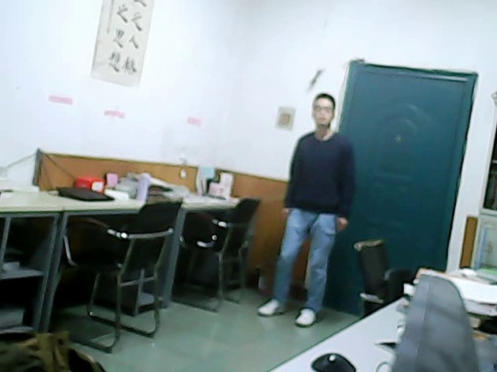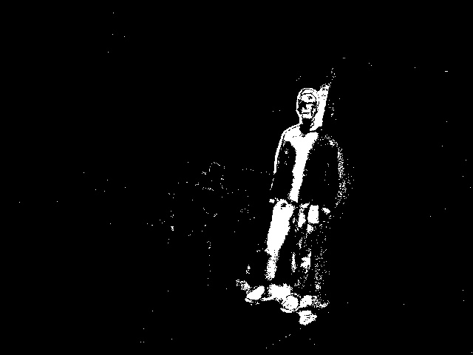

**（a）** **（b）**

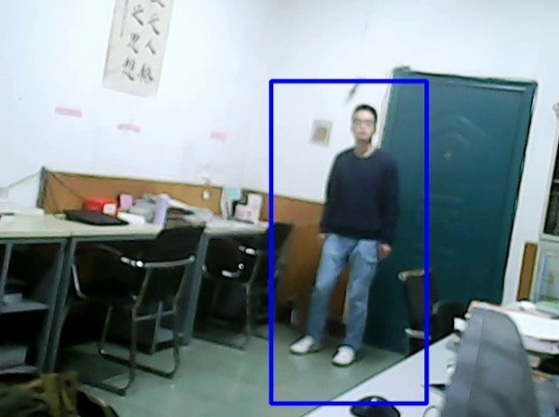 

**（c） （d）**

**图4.10运动目标检测结果图**

## 4.4人体目标检测的设计与实现

从视频序列中提取的运动目标前景图片包含着各种特征信息，如何从这些特征中提取有用的特征信息从而检测出是否存在人体是本节将要展现的。经过本章前几节对人体目标检测技术的探讨，HOG特征擅长目标形状的描述，是目前行人检测中应用最广泛的特征描述；通过对不同分类器的比较，SVM分类器在分类算法中效果可靠，且实现起来不是很复杂。所以，本文决定采用基于HOG特征的SVM分类器算法进行系统的人体目标识别。具体流程图如图4.10所示。



**图4.11人体目标识别流程图**

### 4.4.1训练样本的选择

目前，常用的数据库有：INRIA[28]数据库、Benchmark数据库和MIT数据库等不同公司或科研机构自主采集的数据库。大体来说，INRIA数据库和MIT数据库采集的人体图像都比较适合视频监控系统分类器训练，不过考虑到INRIA数据库中行人图片的高分辨率，高度的完整性，并且人的姿态各异，有利于提高训练样本的可靠性和多样性。所以，我们决定选用INRIA人体图像数据数据库作为此次测试的分类器训练样本[29]。INRIA人体图像数据库如图4.11所示：

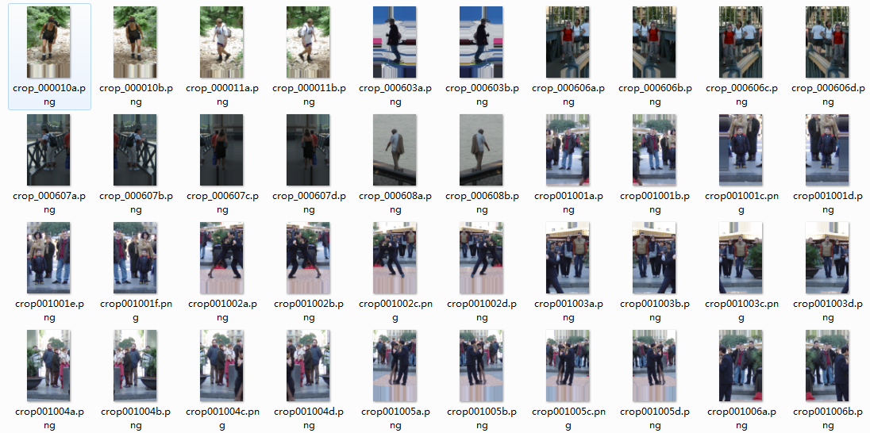

**图4.12 INRIA数据库样本**

在参数选取方面，本文采用16 X 16大小的Block，以分辨率为64 X 128的训练样本训练分类器，提取正样本数量是行人样本，数量为2416张;负样本是非行人样本，数量为12180张。

### 4.4.2 HOG+SVM行人分类器的训练

根据前文所述HOG特征的提取过程:每个cell大小为8x8个像素，每个Block为2x2个cell，步长为8个像素。由于训练时将训练样本的大小统一为64 x 128，所以每一幅样本图像提取的HOG特征均为3780维。

考虑到后续系统集成方便，本文利用Opencv自带的SVM分类器进行样本训练。分别提取样本数据集中正负样本的HOG特征，然后投入到SVM中进行训练，得到初始分类器。最后利用初始分类器的支持向量和对应的权值加权得到检测行人的检测子作为初始检测子。

利用初始检测子进行检测的效果不够理想，有很多错检现象的发生。为了得到更好的检测效果，利用这个初始的检测子去检测前面用来训练的负样本原图，检测方法是利用CvHOG的多尺度检测detectMultiScale的方法，检测出“行人”，这些“行人”由于实际上是负样本，所以肯定是错检的，把这些错检出来的样本归位一类，定义为hard example。

提取hard example的HOG特征，此HOG特征为负样本中容易被错检为正样本的一类，需要SVM分类器再次学习训练，这样就得到了最终的性能更好的分类器[30]。

检测分类效果的指标一般为[31]：

**表4.1分类效果指标参数**

|  |  |  |
| --- | --- | --- |
|  | 相关(Relevant),正类 | 无关(NonRelevant),负类 |
| 被检索到  (Retrieved) | true positives  (TP 正类判定为正类) | false positives  (FP 负类判定为正类) |
| 未被检索到  (Not Retrieved) | false negatives  (FN 正类判定为负类) | true negatives  (TN 负类判定为负类) |

（1）检测率：(TP+TN)/(TP+FP+FN+TN)

（2）漏报率：FN/(TP+FN)

（3）虚警率：FP/(FP+TN)

测试集采用INRIA数据库的测试集，最终测试结果为：

**表4.2基于HOG特征分类器的测试识别率**

|  |  |  |  |
| --- | --- | --- | --- |
| 测试集 | 判为正样本 | 判为负样本 | 检测率 |
| 正样本（1126） | 1068 | 58 | 92.5% |
| 负样本（4530） | 363 | 4167 |

## 4.5本章小结

本章主要讲述了目前主流的三种运动目标检测算法，并对这三种算法进行分析对比，最终确定适合本课题的运动目标前景提取算法。此外，本章还对人体目标检测的相关技术做了介绍，包括特征信息提取和相关分类算法，通过对比决定采用hog特征描述和svm分类算法。

# 5.应用层软件的设计与实现

## 5.1应用软件总体设计

本课题设计的系统应用程序的基本实现流程为:开启服务器程序，首先初始化视频设备，监听浏览器发送的连接请求，接收到连接请求后建立TCP连接，随后启动视频采集、传输线程，发送视频数据到客户端。本系统嵌入式端服务器程序的工作流程如图5.1所示。



**图5.1嵌入式端服务器流程图**

为了提高系统资源使用效率，在同一时间同步完成多项任务，本系统应用Linux 的多线程技术，采用多线程方式来完成视频采集和传输任务，以提高系统的实时性。启动主程序后，首先是初始化服务器，等待接收来自客户端的连接请求建立 TCP 连接，然后在收到客户端发送的图像采集请求后即创建视频采集线程。采集线程在采集到一帧图像后即进行 JPEG 格式的软压缩，并把压缩后的数据放在静态存储区，再将存储区的数据流通过传输线程发送至客户端浏览器。将采集线程设置成循环执行，实现图像的边采集边压缩，通过传输线程发送，收到结束视频采集指令时，释放线程资源退出。这种多线程方式能够解决嵌入式系统对于实时性的要求，同时减少系统开销，提高整个系统的性能。

在 Linux 系统中的 linuxthreads 库里提供了一些比较关键的多线程编程函数，且在多线程编程时需要在程序中添加头文件 pthread.h。多线程实质是一个并发系统，多个任务共享同一资源就需考虑同步问题，多线程的同步是指在一段时间内只允许一个线程访问资源[32]。为了保证线程有序执行和避免并发冲突，本系统采用了互斥锁和条件变量的组合方式来实现线程的切换和线程同步，以防止两个线程同时对共享资源（如全局缓存区）进行读写操作，使之等待条件变量的条件成立时再切换并执行下一线程。

## 5.2视频采集模块的设计与实现

### 5.2.1基于V4L2的视频采集

在Linux系统中要实现视频采集，需要使用内核提供的V4L接口。V4L即Video for Linux[33]，是Linux内核中为视频设备而提供的驱动程序，为应用程序编程提供的接口。在Linux系统中，视频设备节点通常位于/dev/video/路径下，对视频设备的操作要依赖于V4L的支持，因而在移植摄像头驱动程序时需在内核编译选择V4L选项，从而在应用程序中可以使用V4L提供的接口从视频设备中提取数据。V4L2是V4L的后续版本，与V4L有一些不同之处，主要是结构体定义和宏定义不同以及相应操作的不同。本系统采用V4L2接口来操作摄像头，通过V4L2实现视频采集和视频参数控制。在V4L2中，内核已经定义好了一套接口规范和用于IOCTL控制接口的宏命令。通过V4L2接口可以获取和设置视频数据(如设置摄像头的帧频、视频压缩格式和图像参数等)、发现视频设备、采集视频、视频参数控制等。在内核中，采用回调函数机制实现这些功能，V4L2中结构体和宏命令定义如下。

①结构体类型(只列出关键成员)

struct v4l2_format{//帧的格式

enum v4l2_buf _type type;//帧类型

union{

struct v4l2_pix_format pix;

} fmt;

};

struct v4l2_pix_format{//视频设备使用

_u32 width;//宽

_u32 height;//高

};

struct v4l2_requestbuffers{ //向驱动申请帧缓冲的请求

_u32 count; //缓存数量

enum v4l2_buf_type type;//数据流类型

};

struct v4l2_capability{//设备能力

_u8 capabilities;

};

struct v4l2_buffer{ //代表驱动中的一帧

_u32 index; //标号

enum v4l2_buf_type type;//数据流类型

_u32 bytesused; //字节数

};

struct v4l2_control{ //具体控制的值

_u32 id; //用来区分控制

_s32 value; //新值或当前值

};

struct v4l2_queryctrl{ //查询控制

_s32 minimum; //最小值

_s32 maximum; //最大值

_s32 step; //步长值

_s32 default_value; //默认值

};

②V4L2接口宏定义

Linux系统中驱动程序和应用程序的控制交互使用的是IO控制方式，即驱动程序提供控制接口供应用层调用，从而实现应用程序对设备的控制。在系统中使用函数ioctl和宏定义，即可实现向设备发送控制命令并对设备进行管理，其定义为int ioctl(int handle, int cmd,... )，其中参数handle是用户程序打开设备时返回的文件描述符，参数cmd是用户程序对设备传送的控制命令，省略号表示参数可以为多个。V4L2接口宏定义如表5.1所示。

**表5.1V4L2接口宏定义**

|  |  |
| --- | --- |
| 宏定义 | 说明 |
| VIDIOC_REQBUFS | 分配内存 |
| VIDIOC_QUERYCAP | 查询设备功能属性 |
| VIDIOC_S_FMT | 设置视频格式 |
| VIDIOC_QBUF | 从缓存中读取数据 |
| VIDIOC_DQBUF | 放回缓存队列 |
| VIDIOC_STREAMON | 开始采集视频 |
| VIDIOC_QUERYCTRL | 查询是否为V4L2控制 |

本系统视频数据的采集是 Linux 系统通过调用 V4L2 接口以及设备驱动来完成的，采集程序调用 API 接口函数，再配合相应的驱动程序就可控制不同的视频设备。图 5.2 给出了详细的 V4L2 采集流程。



**图5.2V4L2采集流程图**

监控程序调用V4L2接口采集视频数据的流程如下:

(1)打开摄像头的设备文件，内核自动加载摄像头驱动程序，调用函数open (" /dev / video0",O_ RDWR)取得设备文件描述符。

(2)获取视频设备能力，通过ioctl函数来调用VIDIOC_QUERYCAP命令来获取设备的主要信息，查看其是否支持视频采集。

(3)设置图像帧格式和采集控制参数，将视频采集设备的接口类型设为V4L2，再设置视频采集窗口的宽、高以及图像的格式，还有图像采集帧率。

(4)申请帧缓冲区，从内核空间把视频数据映射到用户空间，通过ioctl函数来调用VIDIOC_QUERYBUF命令获取其内存地址，调用mmap函数将其转换为绝对地址，再把文件映射到内存中，最后将这段内存放入了缓冲队列。

(5)在采集输入队列中将申请的帧缓冲区排队，执行视频采集命令，从采集的输出队列中取出己有数据的帧缓冲区，在处理数据后又重新放入了采集输入队列，如此循环采集视频数据。

(6)停止视频图像采集。

### 5.2.2基于mjpeg的图像的压缩

目前应用最普遍的图像压缩算法有MJPEG,MPEG-4和H.264，其中MPEG-4和H.264是性能优越的动态图像压缩技术，由国际标准化组织(ISO)和国际电信联盟(ITU)制定的，最大的优势是具有很高的数据压缩比率和高质量的图像。但是这两种压缩标准都是建立在较高的算法复杂度上的，对硬件的处理能力有很高的要求，消耗CPU和内存的资源较大。MJPEG (Motion JPEG)是一种基于JPEG静态压缩发展起来的动态压缩算法，不仅适用于静态图像的压缩，也可对动态图像进行压缩，压缩质量较好。由于MJPEG采用帧内压缩技术，把运动图像视为连续的静止图像来处理，只对每一帧图像的内容进行压缩，而不考虑频图像中相邻帧之间的变化，以此生成序列化的运动图像，所以保证了每帧图像压缩的完整性[34]。

MJPEG算法其实是动态地使用JPEG算法，压缩时不考虑帧间的时间冗余，从而以降低压缩比例为代价来降低算法复杂度。在算法复杂度方面，MJPEG没有H.264和MPEG-4那样复杂，且成本较低，可以满足嵌入式系统的性能要求，压缩的图像也可以适应传输带宽的要求和获得较高的图像质量。考虑到本系统采用的是ARM9微处理器，CPU主频有限不适宜做复杂的运算，而且MJPEG压缩算法一般适用于对图像质量要求不是很高的场所，在嵌入式方面应用较广泛，也经常用于家庭等场所。因此，综合压缩性能、实现难度、传输要求等多方面因素，本课题采用MJPEG压缩算法实现本系统的图像压缩。

在本系统中，摄像头采集到的原始图像为YUV格式的彩色图像，需将其在内存中压缩为JPEG格式，由于图像在内存中进行软压缩需要调用libjpeg库的compress()压缩函数[35]，所以需要先移植libjpeg库，本文使用的是libjpeg6.0。其处理流程为在将摄像头采集的视频数据传输至ARM开发板后，直接调用libjpeg在内存中进行软压缩，使图像以一定的压缩比压缩成JPEG格式，然后应用Socket套接字传输JPEG数据流。JPEG格式压缩实现的步骤及部分代码如下:

（1）申请并初始化jpeg压缩对象，同时要指定错误处理器。

struct jpeg_compress_struct cinfo;

struct jpeg_error_mgr jerr;

line_buffer = calloc (vd->width * 3, 1);

yuyv = vd->framebuffer;

cinfo.err = jpeg_std_error (&jerr);

（2）创建压缩对象，同时指定压缩图像的尺寸和色彩空间等参数。

jpeg_create_compress (&cinfo);

cinfo.image_width = vd->width;

cinfo.image_height = vd->height;

cinfo.input_components = 3;

cinfo.in_color_space = JCS_RGB;

jpeg_set_quality (&cinfo, quality, TRUE);

（3）开始压缩，将图像由yuv格式转换成RGB格式。

jpeg_start_compress (&cinfo, TRUE);

while (cinfo.next_scanline < vd->height) {

for (x = 0; x < vd->width; x++) {

….//此处将yuv转换成rgb格式。

}

row_pointer[0] = line_buffer;

jpeg_write_scanlines (&cinfo, row_pointer, 1);

}

（4）结束压缩，释放资源。

jpeg_finish_compress (&cinfo);

jpeg_destroy_compress (&cinfo);

free (line_buffer);

### 5.2.3基于TCP协议的网络传输

浏览器与服务器的信息交互是通过HTTP协议实现的，而HTTP协议只是一个应用层协议，它的底层是通过TCP协议进行传输数据的。套接字(Socket )是应用层与传输层进行通信的一种特殊的API，它将复杂的TCP/IP协议转换成接口调用来实现，这样当应用程序打开一个Socket即实现了对TCP/IP的使用。以TCP/IP协议为基础的Socket编程，Linux系统提供了许多API接口函数，这些函数能够建立服务器和客户端之间的连接，实现双方的数据传输。

目前最常用的套接字有两种形式，一种是基于TCP的流格式套接字，另一种是基于UDP的数据报格式套接字。流式Socket具有可靠数据传输且面向连接，数据报式Socket以包的形式发送数据且是无连接的，不保证数据正确性，因此，本文选用基于TCP协议的流式Socket套接字。

使用基于TCP协议的Socket编程分为六步，即建立Socket连接、绑定Socket端口、侦听Socket端口、响应客户端连接命令、收发数据和结束连接并释放相关资源[36]。基于TCP协议的Socket实现流程如图5.3所示。



**图5.3tcp socket实现流程图**

浏览器与Web服务器的HTTP请求/响应的交互过程如下:

(1)服务器创建Socket，绑定本地预设的IP(域名)和端口(默认为8080 )，这里使Socket.Bind()方法，然后再将Socket设置为侦听模式等待浏览器发送的连接请求，这里使用Socket.Listen()方法;

(2)浏览器创建Socket，按服务器设定的IP和端口连接服务器，这里使用Socket.Connect()方法;连接成功后，浏览器按照HTTP协议格式向Web服务器发送服务请求数据，这里使用Socket.Send()方法;

(3) Web服务器使用Socket.Accept()方法接受并与浏览器建立连接后，开始接收浏览器发送的服务请求数据。将接收到的请求数据依据HTTP协议规范进行解析，最后再将处理结果(如html文档)发回给浏览器，这里使用Socket.Send()方法;

(4)浏览器按照HTTP协议格式解析Web服务器返回的数据，如html，将其显示在浏览器UI界面;

(5)一次“浏览器到Web服务器”的HTTP请求结束，下一次浏览器需要请求Web服务器，跳转到第(3)步循环开始。

## 5.3web服务的设计与实现

本系统web服务通过移植嵌入式boa服务器来实现，而此时的web页面也仅仅只是静态的html页面，要想实现动态交互，需要利用cgi技术，这样，浏览器的控制信息便可通过cgi脚本传输给服务器端应用程序。

### 5.3.1嵌入式Web服务器工作原理

实现嵌入式Web服务器的设计主要涉及两个主要技术是HTTP协议和公共网关接口CGI。

①HTTP协议(超文本传输协议):应用层协议，工作于TCP/IP协议之上，是Web服务器使用的标准协议，浏览器与Web服务器就是通过HTTP协议进行信息交互的。它属于请求/响应协议，当用户需要浏览服务器上某个页面的时侯，浏览器就会发出一个请求至Web服务器，服务器接到这个请求后进行响应，将浏览器指定的页面传送回来，用户就可以看到请求的页面。

②CGI(公共网关接口):WWW技术中重要的技术之一，是Web服务器与其它应用程序进行交互的一种工具，其程序运行在服务器上。CGI提供同浏览器HTML页面的接口，可以进行一些动态的操作，浏览器把信息传送到Web服务器，Web服务器则调用CGI目录下特定的cgi程序进行处理，并将处理结果经由Web服务器返回给浏览器。

嵌入式Web服务器的工作原理

嵌入式Web服务器以TCP/IP协议栈为基础，通过HTTP协议实现客户端与服务器间的通信，处理流程为:接受客户端的连接请求以建立TCP连接，接收客户端发送的请求并作出相应的响应，返回结果给客户端，客户端收到响应信息并显示在浏览器上[37]。

浏览器与W eb服务器信息交互流程如下:

①进行初始化，包括设置相关的环境变量、创建TCP协议的Socket套接字，启动端口监听等待客户端的连接请求。服务器接受浏览器的连接请求后与浏览器建立TCP连接。

②建立连接后，浏览器发送HTTP请求给Web服务器，服务器收到请求后解析此HTTP请求，分析请求的是申请静态网页还是动态CGI，针对不同请求服务器进行不同的处理。如果请求的是HTML页面，则读取相应文件返回给Web客户端;如果请求的是CGI，则运行相应CGI程序。

③完成解析后把数据传送到静态HTML网页或是CGI程序，处理服务器接收的数据，并将处理结果(如html文档)反馈给Web服务器，服务器再把信息发送到浏览器。

④浏览器将服务器通过HTTP协议返回的数据解析后，将请求的相关内容显示在浏览器UI界面。

### 5.3.2嵌入式web服务器移植

(1)官网上www.boa.org下载Boa源码，本课题下载的版本是0. 94. 13。

(2)解压压缩包进入源码目录的

tar zxvf boa-0.94.13.tar.gz

cd boa-0.94.13

cd src/

(3) ./configure生成Makefile，并修改Makefile文件。

修改CC = gcc为CC = arm-none-linux-gnueabi-gcc

修改CPP = gcc-E为CPP = arm-none-linux-gnueabi-gcc-E

编译生成文件

make

(4)然后将生成的Boa开始裁剪

arm-none-linux-gnueabi-strip boa

将生成的/boa拷贝到Cramfs文件系统下

在Cramfs文件系统中创建boa目录

mkdir /etc/boa

(5)将生成的boa.conf设置这个目录下

cp boa.conf /etc/boa

修改boa配置文件boa.conf下

修改工作目录Group nogroup为Group0

修改User nobody为User0

修改网络界面的路径

修改ScriptAlias/cgi-bin /usr/lib/cgi-bin为ScriptAlias/cgi-bin /www/cgi-bin

修改html编写浏览器的路径

修改DocumentRoot /var/www为DocumentRoot /www

指定服务器名

修改#ServerName www.your.org.here为ServerName www.your.org.here

修改服务器的访问日志屏蔽目录

修改AccessLog/var/log/boa/access_ log前面添加#注释符

在移植好的yaffs2中的文件系统中添加www目录

mkdir /www

在创建的www的目录下放置c原因的浏览器目录cgi-bin

mkdir www/cgi-bin

将以前移植好的//src目录中的目录下boa上文件中拷贝到/etc/boa的目录中

cp /src/boa /etc/boa

在开发板上进行运作，在开发板上进行./boa指令，网络服务器就运行起来。开发板上的arm的IP开始搜索网络服务器连接到网络服务器中，这样就可以在指定的/www/目录下以index.html命名的静态网页。

### 5.3.3移植和配置cgic库

（1）获取源码，并解压，本课题采用的是cgic205版。

（2）配置编译条件，进入cgic205目录，修改Makefile文件，将编译环境等修改成交叉编译环境。

（3）编译优化，#make #arm-linux-strip

（4）配置cgic库，在文件系统的“web/”目录下建立子目录“cgi-bin/”目录，拷贝移植的cgic库和cgic应用程序文件到“cgi-bin/”目录下。

### 5.3.4客户端网页设计

（1）用户登陆页面制作

用户登陆页面需要用户输入正确的用户名和密码方能登陆系统，进入视频监控页面。本页面在基础的HTML页面上加入登陆验证功能，登陆验证采用cgi脚本实现。

静态页面的部分代码：

<html xmlns="http://www.w3.org/1999/xhtml">

<head>

<meta http-equiv="Content-Type" content="text/html; charset=utf-8" />

<title>智能监控系统</title>

</head>

<body>

<div id="user">

……

<label>用户名：<input type="text" name="user" class="text" /></label>

<label>密　码：<input type="password" name="pass" class="text" /></label>

</div>

</body>

</html>

加入用户登陆验证代码：

<html>...…

<body>

<form name="login" action="/cgi-bin/login.cgi" method="POST">

……</form>

</body>

</html>

cgi脚本部分代码：

int main(){

……

if((strncmp(user,"admin",5)==0)&&(strncmp(passwd,"123456", 6)==0))

printf("<script language="javascript"> window.location.href= 'stream.htmf;

</script>");

else

printf(“登陆失败，请检查用户名和密码是否有误!”);

……}

(2)视频监控页面制作

视频监控页面主要包括实时监控画面显示区和功能操作区。实时监控画面显示区主要用来显示监控画面，此部分采用嵌入式applet插件来实现视频的显示播放，用户访问监控页面时这段 applet 程序会在浏览器中自动运行加载。而功能操作区主要是设备执行和视频相关的操作。HTML 网页中的 applet 代码如下：

<applet code="mjpg.class" archive="mjpg.jar" name=" mjpg" id="mjpg" align=

"center" width="640" height="480">

<param name="url" value="/?action=stream"/>

</applet>

## 5.4报警模块的设计与实现

在系统检测到有运动物体出现并保存视频图像后，立即触发邮件提醒功能，此时系统会发送一份提醒邮件到用户预设的邮箱，此邮件的附件为抓拍图片。为了便于用户能够及时收到邮件提醒，可以将用户邮箱设置为 QQ 邮箱或手机邮箱并与微信绑定，这样用户就可以方便使用微信提醒功能。

对于邮件发送功能的设计，本课题采用 Mutt+Msmpt 的方案来实现，此方案需要移植开源软件 Mutt 和 Msmpt，使用 shell 命令以命令行形式发送邮件。Mutt是Linux系统的一个Email程序，不仅小巧且功能强大，通过调用Msmtp(邮件传输代理)实现邮件发送。Mutt+Msmpt方案的优势在于不仅可以通过shell脚本来实现邮件的读写、回复，还支持在命令行模式下收发邮件的附件。

(1)移植mutt和msmtp

将源码包mutt-1._5.21.tar.gz和msmtp-1.4.24.tar.bz2拷贝到/home/f12416工作目录，然后分别进行解压、配置，最后完成编译、安装。操作命令如下:

①msmtp交叉编译

首先进行解压，执行解压命令tar jxvf msmtp-1.4.24.tar.bz2 -C /usr/local/arm将源码解压到指定目录//usr/local/arm，然后进入解压目录执行configure命令生成Makefile文件，将文件中的CC改为arm-linux-gcc，最后通过make和make install完成编译和安装。

②mutt交叉编译

首先进行解压，解压命令为tar jxvf mutt-1.5.21.tar.gz -C /usr/local/arm，然后进入解压目录执行configure命令生成M akefile文件，并将Makefile中的CC改为arm-linux-gcc，最后通过make和make install完成编译、安装。

(2)安装成功后会生成对应的配置文件msmtprc和muttrc，进行相应配置。

①msmtprc文件配置

使用vi编辑器打开msmtprc文件，需要设置发送邮件服务器，邮件的发出邮箱，邮箱用户名级邮箱密码，其它默认配置即可。本系统设置的配置项如下:

host smtp.qq.com

from abc 123@qq.com

userabc 123@qq.com

password 123456

②muttrc文件配置

使用vi编辑器打开msmtprc文件，设置可执行文件msmtp所在路径及邮件发出邮箱，其它参数使用默认配置。本系统设置的配置项如下:

set sendmail="/bin/msmtp"

set realname="sendmail@ 163.com"

(3)使用mutt发送邮件命令行格式如下:

mutt –s 邮件标题 收件人邮箱 -a附件路径echo邮件正文

示例如下:

echo "this is a warning mail!”I mutt –s "Test message" [xxxxxxxxx@qq.com](mailto:xxxxxxxxx@qq.com) -a xxx.jpg

(4)编写shell执行脚本

#!/bin/sh

DATE=$(date +"%Y%M%D%H%M")

DIRC="/sdcard/video"

……

VIDEOTIME="/var/videotime"

TIME=$(cat $VIDEOTIME)

ALARM_EMAIL="/var/alarm_mail"

MAILBODY=$(cat $ALARM_ EMAIL)

……

echo $MAILBODY I mutt -s $TIME xxxxxxxxx @qq.com -a$DIRC*$TIME.jpg

## 5.5本章小结

本章主要介绍应用层软件的设计和实现，进行主程序设计并介绍了实现流程。应用程序先使用V4L2采集摄像头视频，然后经过软压缩输出JPEG视频流，最后采用TCP协议的Socket实现了视频数据的Internet传输。通过移植boa服务器和MJPG-streamer流媒体服务器实现了基于B/S监控模式的远程网页监控，浏览器和服务器之间的数据交互，以及视频图像的网页显示;同时对采集到的图像进行运动目标入侵检测，当检测到有人进入监控区域时，系统自动开启智能监控模式，存储监控图像和发送提醒邮件。

# 6.系统测试与结果分析

## 6.1测试环境搭建

### 6.1.1测试环境

嵌入式端：TQ2440开发板极其外围设备，视频采集模块、嵌入式web服务器模块均运行于TQ2440开发板。开发板环境具体配置如下。

**表6.1TQ2440开发板配置参数**

|  |  |
| --- | --- |
| 配置 | 参数 |
| CPU处理器 | Samsung S3C2440AL，主频400MHz（最高可达533MHz） |
| SDRAM内存 | 板载64MB SDRAM(标准配置) |
| Nand Flash | 板载256MB Nand Flash（标准配置） |
| Nor Flash | 板载2MB Nor Flash |
| CorePower | 1.25V核心电压供电 |
| USB摄像头 | 罗技C270 |
| USB无线网卡 | 雷凌RT5572 |
| 嵌入式操作系统 | Linux2.6.30内核 |

入侵检测服务器：操作系统win7 64位，内存4G，cpu为 Intel i5，2.6GHz。

客户端pc机：操作系统win7，谷歌浏览器版本 60.0.3112.90。

### 6.1.2硬件设备连接

TQ2440开发板通过USB接口与无线网卡和USB摄像头相连，而无线网卡又与接入外网的路由器相接。开发调试时，还需将开发板通过串口与开发机pc相连，secureCRT串口工具可以打印开发板的调试信息，帮助开发人员很好的调试，开发机pc装有vmware12虚拟机，虚拟机中安装的是Ubuntu12.04 linux操作系统，在ubuntu操作系统下，我们可以很方便地进行嵌入式程序开发。另外，入侵检测服务器与客户端都是通过internet与开发板相连接。实物连接图如下：

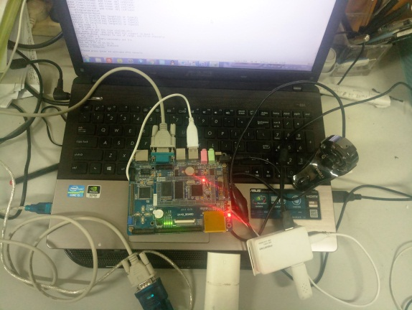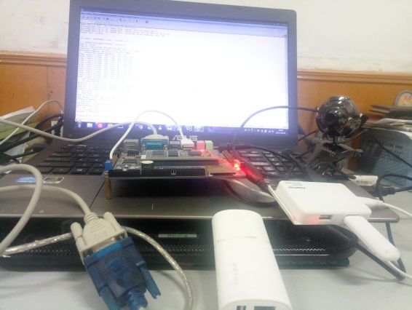

**图6.1实物连接图**

### 6.1.3网络环境配置

开发板TQ2440通过无线方式接入家中的无线路由器，使之与PC机处在同一个局域网，这里采用手动配置静态IP地址，避免动态获取的IP在开发板重启后而改变，不利于开发测试和后期登陆使用。

系统通过无线网卡接入路由器的无线网络，先将路由器的无线加密方式设为

WEP加密，然后在开发板的命令行进行如下配置:

#ifconfig wlan0 up //启动无线网卡

#iwlist wlan0 scan//扫描无线网络设备

#ifconfig wlan0 192.168.1.198 up//设定IP

#iwconfig wlan0 essid "h4c"//设置essid

#iwconfig wlan0 key "12345678"//设置路由器访问密码

#route add default gw 192.168.1.1//设置网关

## 6.2入侵目标检测测试

### 6.2.1运动目标的检测

本课题运用Vibe算法进行运动目标提取，采取对视频缩放为320*240分辨率后进行检测，检测效果见4.3.3节。

### 6.2.2人体形态检测

如图6.2是对提取的运动目标进行人体检测，对检测出来的人体目标进行矩形标记。可以看出矩形框比较完整地圈出了人体轮廓。

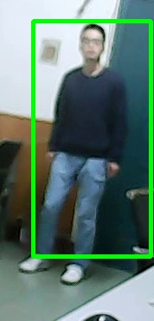

**（a）运动目标图 （b）人体检测图**

**图6.2人体检测结果图**

## 6.3远程监控功能测试

### 6.3.1登陆验证测试

首先在浏览器地址栏输入路由器的IP地址和TCP协议端口号，比如本系统的测试登录网址为http://192.168.1.198:8080，其中192.168.1.198是监控设备的IP地址，8080则是连接TCP协议的通信端口号。输入完之后回车浏览器即载入用户登录界面。

(1)首先保证PC机、Android手机、iPad均能连入互联网，再分别交叉使用不同类型的浏览器进行测试，经测试各移动设备均可正常登录。这里只列出PC机使用google浏览器的测试情况。测试结果分别如图6.3（a），6.3（b）所示。

(2)如果将用户名或密码输入错误，点击“登录”按钮则会弹出“用户名或者密码错误”的提示框，如图6.3（b）所示。

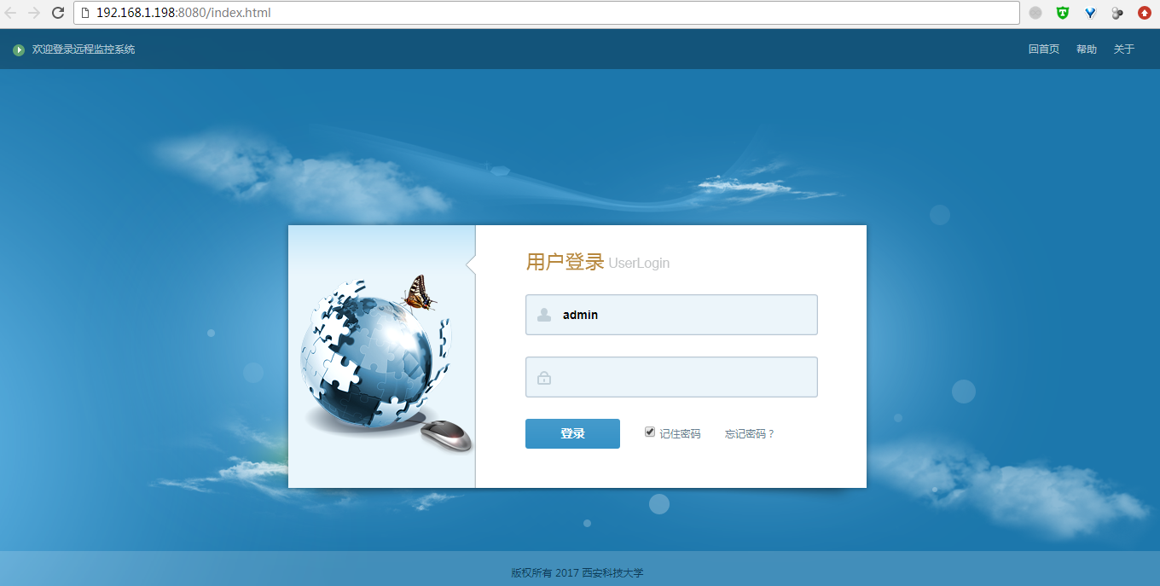

**（a）**



**（b）**

**图6.3登陆测试结果图**

### 6.3.2监控显示测试

系统的监控显示界面用来显示实时监控画面，只有当登陆验证通过后，浏览器才会跳转到系统的监控显示界面，图6.4为实时的监控画面。

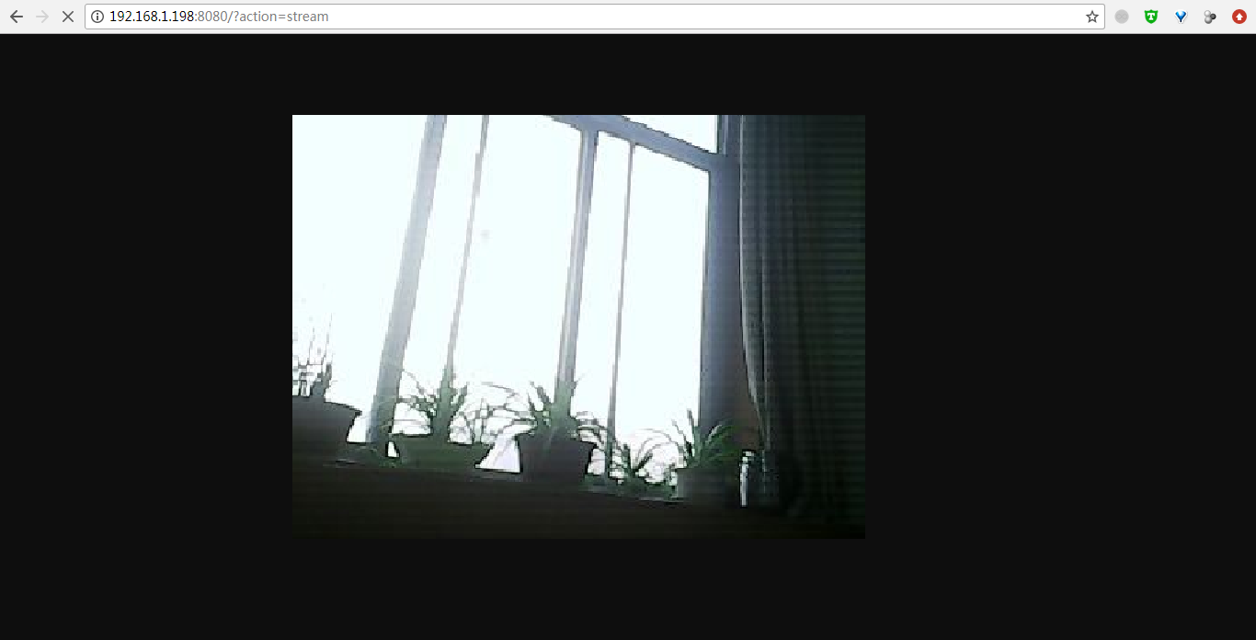

**图6.4监控画面测试结果图**

### 6.3.3邮件报警测试

本节进行智能控制中的邮件提醒功能测试，当监控系统执行入侵检测功能识别出有人进入到监控视野时，触发邮件提醒功能，系统自动发送提醒邮件(附件为抓拍jpg图片)到用户预设邮箱，以便用户及时收到提醒和及时查看监控视频。图6.5(a)展示了用户手机中微信接收到的邮件提醒，图6.5(b)展示了用户邮箱中接收到的提醒邮件内容。

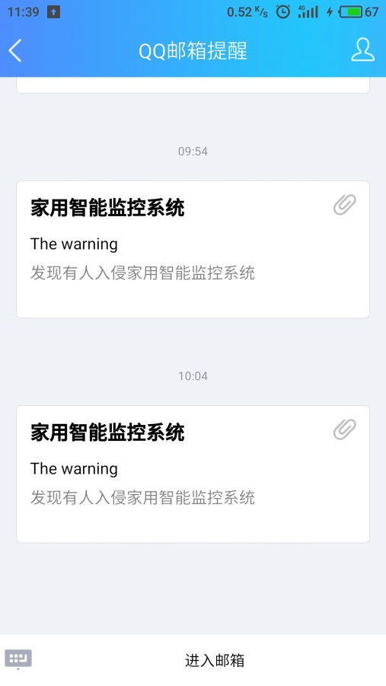

**（a）**

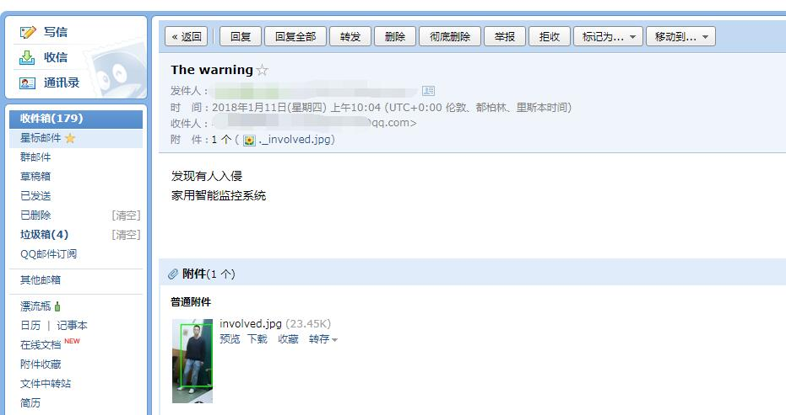

**（b）**

**图6.5邮件报警测试结果图**

## 6.4 测试结果分析

本远程视频监控系统在实际应用环境下进行了各个功能模块的整体运行测试，测试内容和结果主要包括以下几个方面:

(1)完成了对系统层的软件测试，包括操作系统启动、设备驱动加载等，测试结果表明基于Linux系统的软件开发平台能够正常运行;

(2)完成了对应用程序的视频图像显示、视频图像处理、视频文件管理等模块进行测试，结果表明功能模块均运行正常;

(3)完成了浏览器网页设计及功能按钮测试，测试结果表明网页界面内容显示简洁清晰，操作简便，按钮功能实现正常;

通过以上各个功能模块测试结果表明，本课题设计的远程视频监控系统在功能性和可用性方面基本达到了预期目标，同时也具备友好的界面、系统操作简易方便等特点，所设计的系统达到了预期的要求。

## 6.5本章小结

本章完成了测试环境的搭建，系统正常运行，网络通信畅通。编写自启动运行脚本，使Linux系统启动后自动加载设备驱动和运行监控程序，使系统进入监控状态。最后开始系统功能测试，通过PC机、智能手机和iPad等浏览器可以正常登录监控系统，查看实时视频画面，以及执行相关功能操作。测试结果表明该系统可以在正常条件下进行实时性的视频监控，满足个人家庭的应用需求。

# 7.总结与展望

本课题主要做了家用智能监控方面的研究与设计，研究内容涉及到图像处理、运动目标检测、模式识别、web服务、嵌入式系统等方面。

本文研究的目的旨在通过嵌入式端摄像头采集监控画面，并将采集到的监控画面进行运动目标前景提取和人体形态检测，当发现有人入侵时，系统进行报警。同时，本文所设计的系统还集成了web服务模块，可以让用户随时随地很方便地通过浏览器观看监控画面。

本监控系统经过设计开发、功能测试，最终成功实现，在整个开发过程中所做的主要研究工作总结如下:

(1)完成监控系统总体架构设计和总体实现方案，硬件方面完成硬件各模块设计;软件方面完成操作系统与应用程序设计。

(2)搭建ARM-Linux的嵌入式开发平台，建立基于Ubuntu的交叉编译环境，然后通过移植U-boot1.1.6, Linux2.6.30内核和Yaff2文件系统实现了嵌入式Linux操作系统的构建。在此基础上，进行了C270摄像头和RT5572无线网卡驱动程序的移植。

(3)完成服务器端应用程序的设计与实现，使用V4L2采集技术及其API接口函数实现视频图像采集，并直接在内存中进行JPEG软压缩，再通过WiFi模块使用基于TCP协议的Socket套接字编程无线传输至Internet。通过移植boa和MJPG-streamer实现了基于B/S监控模式的远程访问控制和视频显示，用户在互联网环境下通过浏览器即可查看监控图像。

(4)设计了运动目标检测模块，使用Vibe算法提取运动目标前景，并对提取的前景目标进行人体形态检测，当检测出有人进入监控区域时，系统会自动执行视频图像存储和邮件提醒功能，便于用户及时收到提醒和查看监控。

(5)浏览器网页设计，包括登录界面和视频监控界面两部分，采用HTML+JavaScript组合编程来实现HTML网页制作和功能实现。通过在HTML代码中嵌入applet程序段，同时使用装有Java环境的客户端浏览器进行实时监控。

(6)搭建软硬件和网络测试环境，完成远程视频监控系统的功能测试，测试项包括登录验证功能、视频实时显示功能、邮件发送功能，测试结束后完成测试结果分析。

本系统基本完成了预期的设计目标，能够实时传输清晰的视频画面，达到了视频监控的要求。与传统的监控系统相比，本系统有着自身的特点:

(1)采用浏览器访问监控视频，实现了跨平台、跨网络的远程监控。

(2)采用无线技术传输视频，布控灵活方便。

(3)基于嵌入式平台开发，集成度高、成本低。

因此该系统可以满足小型化个人场所的应用，将其应用在办公室、家居等多个私人场所具有较好的市场前景。总结以上所做工作，对课题的设计还有很多地方值得改进，后续的课题工作可以从以下几个方面进一步完善:

(1)考虑到CPU处理速度和效率，控制成本在一定范围内，可以适当地提高硬件的配置，从而提高图像的处理速度。

(2)配置多摄像头实现多路视频采集,使系统图像采集更加灵活。

(3)改进运动目标检测算法和人体检测算法，加入更优秀的背景建模技术，降低误检测率，提高运动物体检测的准确性和灵敏度。目前功能也仅仅是检测出人体，下一步希望可以加入步态识别，人脸识别等功能，使系统入侵检测功能更加智能化和人性化。

(4)增加室内环境指标(温度、湿度、PM2.5、烟雾报警)等功能，将该系统打造成一个不仅仅是在视频监控方面的产品，而是集成家庭室内各项安全指标为一体的家用智能安全系统。

# 致谢

研究生三年时光如白驹过隙，转眼之间，学生生涯即将结束。回首过往，同学间的欢声笑语还在耳边回荡，朋友间的促膝谈心还在眼前，老师的谆谆教诲还铭记于心。

首先，我要感谢我的第一导师刘新良老师，感谢老师三年对我的关心和指导，在我遇到困难时，老师与我一起想办法解决，在老师的帮助下，我的研究生期间的研究工作才得以顺利进行。

其次，感谢我的第二导师孙弋教授，感谢老师给我提供良好的学习环境，感谢老师在我起初对相关研究工作不熟悉的情况下，对我耐心指导，老师严谨的作风以及对待问题的思考和解决方式给我留下了深刻的印象，感谢老师三年来的悉心栽培。

最后，我要感谢我的同学，朋友，家人，是你们对我的陪伴和关爱，让我在困难和挫折面前能够再次爬起，在成功时与我共同分享喜悦，有你们，才有今天的我。

# 参考文献

[1] Shu C F, Hampapur A, Lu M, et al. IBM smart surveillance system (S3): an open and extensible framework for event based surveillance[C]// Advanced Video and Signal Based Surveillance, 2005. AVSS 2005. IEEE Conference on. IEEE, 2005:318-323.

[2]房芳，马旭东.基于嵌入式Web技术的监控系统设计与实现[J].计算机工程，2009，35(23):237-239.

【3】张羽 .基于ARM的离合器检测系统软件设计[D].天津：天津理工大学，2012.

[3] 孙弋. ARM-Linux 嵌入式系统开发基础[M]. 西安：西安电子科技大学出版社，2015.

[4] Yaser S, Mubarak S. Bayesian modeling of dynamic scenes for object detection[J]. IEEE Transactions on Pattern Analysis & Machine Intelligence,2005,27(11):1778-1792.

[5] 彭景乐. 基于Web的网络数字视频监控系统的构建与实现[J].中国新通信,2016(1).

[6] 周中孝. 嵌入式 ARM 系统开发与实战[M]. 北京：电子工业出版社，2014.

[7]天嵌科技有限公司.TQ2440用户手册[S]，2012，1.

[8]唐人财，刘连浩.基于嵌入式 Linux 远程图像监控系统的设计[J].计算机与现代化，2010(11):31-34.

[9] 王庆波，叶锡恩，王贤礼基于RT5350的家庭网关的设计与实现[J].无线电通信技术，2015，41(6):61-64.

[10] 陈恒鑫，林威，张钦宇，基于Mjpg-streamer 的移动视频监控系统设计[J]. 计算机测量与控制， 2014，22(11).

[11]刘刚，赵剑川. Linux 系统移植(第二版)[M]. 北京：清华大学出版社， 2014.

[12] 聂和平.基于 ARM9 的嵌入式 Linux 系统移植与驱动开发[D]. 南京:南京邮电大学, 2013.

[13] 华春梦, 刘冲. 基于 S3C2440 嵌入式平台的 USB 摄像头视频监控[J]. 电脑开发与应用, 2015(1):46-49.

[14] Horn B K P, Schunck B G. Determining Optical Flow[J]. Artificial Intelligence,1980, 17(81):185-203.

[15] Wren C R, Azarbayejani A, Darrell T, et al. Pfinder: real-time tracking of the human body[J]. IEEE Transactions on Pattern Analysis&Machine Intelligence, 1997, 19(7):780一785.

[16] Zivkovic Z, Heijden F V D. Efficient adaptive density estimation per image pixel for the task of background subtraction[J]. Pattern Recognition Letters, 2006 27(7):773-780.

[17] Kim K, Chalidabhongse T H, Harwood D, et al.Real-time foreground-background

segmentation using codebook model[J]. Real-Time Imaging, 2005, 11(3):172-185.

[18] Barnich O, Van Droogenbroeck M. Droogenbroeck, ViBe: a powerful random

technique to estimate the background in video sequences[C]. IEEE International

Conference on Acoustics, 2009:945-948.

[19] Boult T E, Micheals R J, Gao X, et al. Into the woods: visual surveillance of noncooperative and camouflaged targets in complex outdoor settings[J]. Proceed in

gs of the IEEE, 2001, 89(10):1382-1402.

[20] Viola P, Jones M. Rapid object detection using a boosted cascade of simple features [A]. Proceedings of the 2001 IEEE Computer Society Conference on Computer Vision and Pattern Recognition. CVPR 2001[C]. Los Alamitos, CA, USA: IEEE Comput. Soc, 2001, 511-518.

[21] Lienhart R, Maydt J. An extended set of Haar-like features for rapid object detection [A]. IEEE International Conference on Image Processing [C]. NEW YORK, NY 10017 USA:IEEE, 345 E 47TH ST，2002,900-903.

[22] Dalal N, Triggs B. Histograms of oriented gradients for human detection [A]. Conference on Computer Vision and Pattern Recognition [C]. LOS ALAMITOS, CA 90720-1264 USA:IEEE COMPUTER SOC, 2005, 1: 886-893.

[23] Ojala T, Pietikainen M, Harwood D.A comparative study of texture measures with classcification based on feature distribution [J].Pattern Recognition, 1996, 29:51-59.

[24] Schwartz W R, Kembhavi A, Harwood D, et al. Human Detection Using Partial Least Squares Analysis[J]. Analysis, 2009,30(2):24-31.

[25] Li F F, Perona P. A Bayesian Hierarchical Model for Learning Natural SceneCategories.[J]. Cvpr, 2005, 2:524-531.

[26] 葛开标.基于改进的LBP特征的AdaBoost算法与肤色检测相结合的人脸检测[D].重庆大学，2012.

[27] Barnich O,Van Droogenbroeck M. Droogenbroeck, ViBe: a powerful randomtechnique to estimate the background in video sequences[C]. IEEE International Conference on Acoustics, 2009:945-948.

[28] Dalal N, Triggs B. Histograms of oriented gradients for human detection[J]. IEEE Conference on Computer Vision&Pattern Recognition. 2005:556-893.

[29] INRIA Person Dataset[DB].

[30]翟志强.基于智能视频监控的人流量统计系统设计[D].合肥工业大学，2016.

[31]刘文振.基于HOG特征的行人监测系统的研究[D].南京邮电大学，2016.

[32] 邱光能.基于嵌入式的远程视频监控系统的设计与实现[D].长沙:湖南大学，2013.

[33] 郑强.Linux驱动开发入门与实战[M].北京:清华大学出版社，2011: 55-90.

[34] 秦嘉凯.基于嵌入式Linux的网络视频监控系统的研究与设计[D].江苏:江苏科技大学，2012.

[35] 李佳佳.基于嵌入式Linux的网络视频监控和报警系统的设计与实现[D].甘肃:西北师范大学，2013.

[36] 镇之皓.基于ARM 11的Web远程视频实时监控的研究与实现[D].南京:南京邮电大学，2014.

[37] 戴雯惠.基于嵌入式W eb技术的远程视频监控系统的研究[J].现代计算机:专业版，2012(13):78-80.